

本科生毕业论文（设计）



题 目 基于wifi探针签到与node爬虫的导游助手系统的设计与实现
学 院 计算机学院
专 业 物联网工程
学生姓名 文红皓
学 号 2015141222070 年级 2015级
指导教师 黄戈

教务处制表
二Ο一九年四月十五日

摘 要

物联网工程

学生 文红皓 指导老师 黄戈

[摘要] 基于wifi探针签到与node爬虫的导游助手系统的设计与实现随着中国人均消费能力的逐步提高，旅游已经成为当代人生活中不可分割的一部分,同时也成为了许多城市的支柱产业.旅行主要分为两种形式,自由行与跟团游,当代年轻人往往喜欢自由行,而中老年人出游,往往喜欢跟团游.对于一个旅行社而言,一次良好的出游,必须管理好团员,因为旅行社在带队过程中往往涉及比较麻烦的人员统计,现有方式一般是让导游做人工统计,这样效率较低,且容易出现纰漏. 因此如何数字化的,自动化的解决人员统计这个问题是一件迫在眉睫的事情.本文旨在依赖wifi探针技术,在游客集合签到这个点上做一点尝试与突破,同时,利用gps定位和node爬虫为游客推荐定制化的旅游信息, 考虑到用户人群中中老年占比可能较大的情况,为了方便操作,系统的前端选型我们选择了微信小程序, 本项目自主设计了一套可行的导游信息管理系统的设计方案,探讨了一种未来人员管理系统可行的构建方案.,.
WiFi 探针技术是指基于WiFi探测技术来识别AP(无线访问接入点)附近已开启 WiFi 的智能手机或者WiFi终端（笔记本，平板电脑等），无需用户接入WiFi，WiFi探针就能够识别用户的信息。当我们走进探针信号覆盖区域内且我们的wifi设备打开，我们的设备就能被探针探测出来，无论是IOS或者安卓系统都能轻易检测到，并且获取设备的MAC地址。利用wifi探针技术,我们将轻易的匹配用户的身份信息,在业界有非常巨大的经济潜力.

[主题词] WIFI探针；node爬虫；微信小程序;

ABSTRACT

Internet of Things Engineering

Student： Wen Honghao Adviser: Huang Ge

[Abstract] With the gradual improvement of the per capita consumption capacity of China, tourism has become an integral part of contemporary life, and also a pillar industry in many cities. Travel is mainly divided into two forms: free travel and group travel. Contemporary young people tend to like free travel, while the middle-aged and old people tend to like group travel. For a travel agency, a good trip must be managed. It is an urgent task to organize the group members, because travel agencies often involve more troublesome personnel statistics in the process of leading the team. The current way is generally to let tour guides do manual statistics, which is inefficient and prone to errors. Therefore, how to digitalize and automate the problem of personnel statistics is an urgent matter. This paper aims to rely on WiFi probe technology to do this in the gathering of tourists. At the same time, using GPS positioning and node crawler to recommend customized tourism information for tourists, considering that the proportion of middle-aged and old people in the user population may be larger, in order to facilitate operation, the front-end selection of the system we chose the Wechat small program. This project independently designed a feasible design scheme of tour guide information management system, and discussed the feasibility of a future personnel management system. The construction scheme.

WiFi probe technology is based on WiFi detection technology to identify smartphones or WiFi terminals (notebooks, tablets, etc.) that have opened WiFi near AP (wireless access point). WiFi probe can identify users'information without users accessing WiFi. When we enter the probe signal coverage area and our WiFi device is turned on, our device can be detected by the probe, whether IOS or Android system can easily detect, and get the MAC address of the device. Using WiFi probe technology, we will easily match the user's identity information, which has great economic potential in the industry..
[Key Words] WiFi probe technology ; Node crawler ; Wechat applet

目录
1 绪 论 1
1.1研究背景和研究意义 1
1.2wifi探针技术研究成果和现状 2
1.3 node爬虫技术研究成果及现状 2
1.4 本文所做的主要工作 3
2开发工具介绍 4
2.1 微信小程序介绍 4
2.2 react框架介绍 4
2.3 MONGODB介绍 5
2.4 Express介绍 5
2.5 Puppeter抓包框架介绍 6
2.6 Echarts介绍 6
2.7小结 7
3系统分析 8
3.1 外部角色 8
3.2 系统功能需求分析 8
3.2.1用例图简介 8
3.2.2全系统顶层用例图 8
3.2.3账户管理用例分解 9
3.2.4车库搜索及导航功能用例分解 14
3.2.5车库信息提供用例 17
3.2.5车库信息修改用例 18
3.2.6业主与车主互动用例分解 19
3.2.7共享车位占用用例 21
3.2.8车库评价用例分解 22
3.3 数据字典 25
3.4小结 28
4.1系统工作流程 29
4.2系统功能设计 31
4.3系统数据库设计 31
4.3.1数据库概念结构设计 31
4.3.2数据库逻辑结构设计 32
4.4系统开发环境 34
4.5系统运行环境 34
4.6小结 34
5.系统详细设计和实现 36
5.1用户管理模块 36
5.1.1用户登录模块 36
5.1.2用户注册界面 37
5.1.3用户添加，删除界面 39
5.2用户主界面 40
5.3个人信息管理 41
5.4车库搜索及导航页面 43
5.4.1车库搜索 43
5.4.2车库导航 45
5.5车位信息管理 48
5.6占用信息 48
5.7小结 48
6.系统测试 49
6.1 测试需求 49
6.2测试目的 50
6.3测试方法 50
6.4测试范围 50
6.5测试环境 50
6.6 测试用例 51
6.6.1用户管理测试 51
6.6.2车库搜索及导航功能测试 53
6.6.3车位信息提供测试 54
6.6.4车位信息查看测试 55
6.6.5业主与车主互动测试 55
6.6.6共享车位占用测试 56
6.6.7车库评价测试 57
6.7 测试结论 57
6.8小结 57
7. 总结与展望 59
参考文献 60
附录文献翻译 63
英文原文 63
翻译原文： 70

1 绪 论
本章节对课题研究的背景和意义,以及目前导游人员管理系统存在的必要性和目前市场上跟团游主要人员统计的方式。并在最后就本文所做的主要安排进行了简述。

1.1研究背景和研究意义
随着中国人均可支配收入的不断提高,第三产业占比的不断加重,旅游已经成为当今社会中的一种常见消费方式.旅游主要可以分为两种,自由行和跟团游,自由行暂时按下不表,跟团游就是旅客自己到旅行社报到,旅行社安排游客的出行和日程,根据中国报告网的调查报告,2016年,跟团游的占比高达42.4%,且呈现上升趋势.与自由行不同,跟团游中很大一部分游客是中老年人,老龄化进程的加快使得跟团游市场不断扩大,截止2016年底我国60岁以上人口升至2.3亿,占比16.7%,63%的老年人出境选择跟团出现的方式.一个体验良好的跟团游除了需要旅行社做好形成安排,另外非常重要的一点是需要妥善的统计好旅行过程中的人员出入情况,这样能提升旅行效率.现有旅行社方式使通过导游点到等人工方式统计,效率及其底下.本项目就是旨在通过电子方式提高旅行过程中人员统计出入情况效率.
现如今,电子数码设备的普及，以及电子计算机，互联网的广泛使用，人人基本都有智能移动设备,本项目就是通过运行在这些智能设备上的应用做人员统计和管理.
核心技术是使用wifi探针技术通过匹配wifi关键信息(ssid和mac码)来进行签到校验,wifi探针技术是一种怎样的技术?
wifi探针是指基于wifi探测技术，自动识别特定范围内已开启wifi接收装置的移动终端设备（Android或IOS智能手机、手提电脑、平板等）并获取设备MAC信息的一种硬件。
特定范围是指wifi探针信号可探测距离内的覆盖范围，空旷环境下一般能支持的范围为半径50至200米或更远，具体范围因各wifi探针质量而有所不同；在室内情况下，能支持的范围则受移动设备的wifi信号强弱程度、建筑与室内环境遮挡和反射造成的信号波动的影响。
已开启wifi接收装置仅仅是指移动终端设备开启了wifi选项，而不管其是否连接了wifi网络，wifi探针都可探测到该设备的MAC地址。
wifi探针采集的MAC信息包括MAC地址、RSSI值（信号强度值）等数据，一般不会触犯用户的个人隐私，因为它获取不了设备号ID（IDFA、IMEI、Android-ID）、手机号码、具体上网信息（包括QQ、微信号等）或其它用户个人信息。
MAC（Media Access Control或者Medium Access Control）地址，意译为媒体访问控制，又称为物理地址、硬件地址，由一串英文加数字的字符串组成，并具有全球唯一性。MAC地址是由网卡决定的，并且是固定的。
基于以上原理,我们可以在不获取用户敏感信息的情况下对用户做精准定位,利用这个技术,能非常方便的统计人员出入来往情况,非常适合跟团游这种场景的人员管理.
此外,为了拓展软件的使用场景,我们还引入了node爬虫做基于地理位置信息的个性化景点推荐,其核心…
考虑到跟团游用户中,老年人占比过高的情况,本项目最终落地实现方案中的前端部分最终选取微信小程序…
本项目探索了一种可商用的新型旅行团人员管理方式,在人员管理方面,提高了很大的效率.
综上所述，本项目---基于wifi探针和node爬虫的旅行团人员管理工具的研究与实现是极为价值的。

1.2wifi探针技术研究成果和现状
简单的来说, WIFI 探针是一种能够主动识别 Android 和 IOS 设备，感知用户行为轨迹的精准数据收集前端，基于 WIFI探测技术、移动互联网和云计算等先进技术自动识别探针附近的智能移动终端。Wifi探针所采用的网络协议是IEEE802.11协议集, 此协议集包含许多子协议。其中按照时间顺序发展，主要有：（1）802.11a（2）802.11b
（3）802.11g（4）802.11n.在网络通信中，数据被封装成了帧（通信中的一个数据块）。帧在数据链路层传输的时候是有固定格式的，不是随便的封装和打包就可以传输。大小有限制，最小46字节，最大1500字节。wifi探针实际上指的是probe帧。我们一般接入无线网络的时候，首先要选择对应的无线网路，即根据无线网络的名字进行选择（SSID）。那么知道这个名字有两种方式，主动扫描和被动扫描，其中probe帧即是用在主动扫描这种技术中。其具体原理是:节点会主动的发送probe request请求帧给AP（路由），AP然后反馈响应probe response，该probe response帧和Beacon的内容几乎是一致的，之后利用该帧中的一些信息，节点才会继续发起接入过程。所以狭义上而言，探针技术是一个帧，也是一种节点收集AP信息的方法。AP实际上也可以用来收集节点的信息，该信息并不是指节点（即用户的终端，比如手机）内部的一些信息，而是一些移动的痕迹。
现有wifi探针往往应用于用户画像,身份匹配等需要做人员定位,精准营销的领域,它在这些方面有这自己非常独特的优势

1.3 node爬虫技术研究成果及现状
本论文主要讲述的是设计并且实现一个android平台的共享车位app。论文正文分为七个章节：
第一章：绪论，介绍所选题目的背景以及当前这些技术的发展状况和全文的章节结构安排。
第二章：对系统设计时涉及的关键的技术,Android，java，MYSQL,百度地图API等相关技术的介绍。
第三章：通过系统需求分析定义了系统需要实现的功能，并对整个系统进行可行性分析，对于系统实现的难易程度进行评估。
第四章：介绍了其基本业务流程，并完成了系统的架构设计。
第五章：系统的详细设计以及系统的具体实现，包括系统的主要界面，系统的详细设计以及实现的主要算法介绍。
第六章：讲述系统测试，根据系统的功能设计，针对设计的功能进行详细的测试。
第七章：总结与展望。

1.4 本文所做的主要工作
本论文主要讲述的是设计并且实现一个android平台的共享车位app。论文正文分为七个章节：
第一章：绪论，介绍所选题目的背景以及当前这些技术的发展状况和全文的章节结构安排。
第二章：对系统设计时涉及的关键的技术,Android，java，MYSQL,百度地图API等相关技术的介绍。
第三章：通过系统需求分析定义了系统需要实现的功能，并对整个系统进行可行性分析，对于系统实现的难易程度进行评估。
第四章：介绍了其基本业务流程，并完成了系统的架构设计。
第五章：系统的详细设计以及系统的具体实现，包括系统的主要界面，系统的详细设计以及实现的主要算法介绍。
第六章：讲述系统测试，根据系统的功能设计，针对设计的功能进行详细的测试。
第七章：总结与展望。

2开发工具介绍

2.1 微信小程序介绍
根据官网的介绍, 小程序是一种新的开放能力，开发者可以快速地开发一个小程序。小程序可以在微信内被便捷地获取和传播，同时具有出色的使用体验。并且它是一种跨平台的,体验介于原生与h5之间的一种新型应用.
小程序的开发一般是用微信提供的微信开发者工具开发,与一般前端开发三件套html,css,js不同,它用了wxml.wxss,js作为三件套,前两者是微信小程序特有的语言.但是需要注意一点的是,微信小程序的js并不是运行在浏览器或者node环境中,而是微信的上下文环境,因此并不能够直接进行dom操作或者使用node相关输入输出的api,另外需要注意的一点是微信小程序运行必须要将服务器运行在具有可信任证书的https服务器上,且端口必须为443或者80.

2.2 react框架介绍
React 起源于 Facebook 的内部项目，因为该公司对市场上所有 JavaScript MVC 框架，都不满意，就决定自己写一套，用来架设 Instagram 的网站。做出来以后，发现这套东西很好用，就在2013年5月开源了。由于 React 的设计思想极其独特，属于革命性创新，性能出众，代码逻辑却非常简单。所以，越来越多的人开始关注和使用，认为它可能是将来 Web 开发的主流工具。
React主要解决了复杂dom操作引起的性能瓶颈问题,主要引入了虚拟dom的机制: 在浏览器端用Javascript实现了一套DOM API。基于React进行开发时所有的DOM构造都是通过虚拟DOM进行，每当数据变化时，React都会重新构建整个DOM树，然后React将当前整个DOM树和上一次的DOM树进行对比，得到DOM结构的区别，然后仅仅将需要变化的部分进行实际的浏览器DOM更新。而且React能够批处理虚拟DOM的刷新，在一个事件循环（Event Loop）内的两次数据变化会被合并，例如你连续的先将节点内容从A变成B，然后又从B变成A，React会认为UI不发生任何变化，而如果通过手动控制，这种逻辑通常是极其复杂的。尽管每一次都需要构造完整的虚拟DOM树，但是因为虚拟DOM是内存数据，性能是极高的，而对实际DOM进行操作的仅仅是Diff部分，因而能达到提高性能的目的。这样，在保证性能的同时，开发者将不再需要关注某个数据的变化如何更新到一个或多个具体的DOM元素，而只需要关心在任意一个数据状态下，整个界面是如何Render的。
虚拟dom不仅带来了简单的逻辑ui开发逻辑,同时带来了组件化的开发思想:组件化就是ui组件的封装与复用,封装就是将ui组件的数据,逻辑,视图进行封装,对于外界而言,组件就是一个黑盒子,只要输入对应的数据就能够展示出来.如果说mvc带给我们的是视图-数据-控制器的分离,那么组件化的思想带来的是UI功能模块的分离,这是一种全新且珍贵的思想.

2.3 MONGODB介绍
Mongodb是一种nosql数据库,所谓nosql, 意即“不仅仅是SQL” ,指的是非关系型的数据库 。是一项全新的数据库革命性运动，早期就有人提出，发展至2009年趋势越发高涨。NoSQL的拥护者们提倡运用非关系型的数据存储，相对于铺天盖地的关系型数据库运用，这一概念无疑是一种全新的思维的注入。Nosql主要在读写,成本方面有着非常巨大的优势,主要不足是缺乏对sql的支持.
Mongodb是一种常见的nosql数据库, MongoDB是用C++语言编写的非关系型数据库。特点是高性能、易部署、易使用，存储数据十分方便，主要特性有： 1.面向集合存储，易于存储对象类型的数据 ;2.模式自由 ;3.支持动态查询 ;4.支持完全索引，包含内部对象 ;5.支持复制和故障恢复 ;6.使用高效的二进制数据存储，包括大型对象 ;7.文件存储格式为BSON(一种JSON的扩展);基于以上特点,我们可以发现,mongodb非常适合网站数据的实时插入更新,非常适合与高伸缩性的场景.

2.4 Express介绍
Express 是一个简洁而灵活的 node.js Web应用框架, 提供了一系列强大特性帮助你创建各种 Web 应用，和丰富的 HTTP 工具。使用 Express 可以快速地搭建一个完整功能的网站，它有一套健壮的特性，可用于开发单页、多页和混合Web应用。
Express本身十分简洁,仅提供最基础的服务和功能,如果需要用到其他的东西,需要安装对应的中间件,express是一种简洁有效的服务端构建工具,它使得js在服务器端大放异彩,不止局限在浏览器的一亩三分地.

2.5 Puppeter抓包框架介绍
Puppeteer,翻译是操纵木偶的人，利用这个工具，我们能做一个操纵页面的人。Puppeteer是一个Nodejs的库，支持调用Chrome的API来操纵Web，相比较Selenium或是PhantomJs,它最大的特点就是它的操作Dom可以完全在内存中进行模拟既在V8引擎中处理而不打开浏览器，而且关键是这个是Chrome团队在维护，会拥有更好的兼容性和前景。
传统的爬虫在爬取动态页面,懒加载页面有着很大的局限性,另外也时常无法模拟浏览器做一些点击,翻页等操作,puppeteer解决了这个问题,通过模拟浏览器,使得能够爬去更完整,更有效,更多样的信息.

2.6 Echarts介绍
ECharts 是百度提供的一套数据可视化构建工具,是一个使用 JavaScript 实现的开源可视化库，可以流畅的运行在 PC 和移动设备上，兼容当前绝大部分浏览器（IE8/9/10/11，Chrome，Firefox，Safari等），底层依赖轻量级的矢量图形库 ZRender，提供直观，交互丰富，可高度个性化定制的数据可视化图表。

3系统分析

3.1 外部角色
此项目外部角色有管理员(导游)，普通用户(游客)两部分。
管理员：管理员指的是导游,他们在web和小程序端都有权限,在web端,管理员主要是管理用户和旅程，负责普通用户信息管理，旅程信息的管理查看,以及一些基础信息的统计;在小程序端,管理员主要有wifi热点信息的发布管理以及通知信息的发布两种权限,除此之外,考虑到普通用户可能没有携带手机,还提供了代签的权限,用于与普通用户交互.
普通用户：普通用户在本项目中指的是游客,普通用户只拥有小程序的权限,没有登录web后台关系系统的权限.在微信小程序端,系统为游客提供了签到(基于wifi探针),查看同城游记(基于node爬虫),通知信息浏览,旅程信息浏览的功能.核心功能是基于wifi热点的签到,小程序会通过匹配周围是否存在于导游构建的热点关键信息(ssid和mac码)相同的热点,如果存在,视为签到成功.

3.2 系统功能需求分析

3.2.1用例图简介
用例图被用来直观地描述参与者与系统之间的简单交互情况，也就是从用户的角度出发描述对系统的使用。它主要对于系统的各个元素进行建模^{[6]}。用例图的三大要素是：角色，用例，用例图。以下对用例图中各种主要元素进行解释描述：
角色：角色指的是系统功能的实行者和参与者，角色通过操作是一系列的事件发生，在用例图中使用一个小人模样的符号来表示^{[7]}，大部分系统都具有一个或者多个的系统角色，如该app中的管理员和普通都是角色。
用例：对于角色和变量之间的交互的描述。系统执行这些动作，通过参与者与这些动作之间的交互，完成操作。简单地说就是给参与者想要完成某事的一系列过程，和在这些过程中产生的结果^{[8][9]}。
用例图：用例图指的是当角色和用例之间存在某种关系时角色对用例产生作用而产生的，用例图简洁鲜明的描述出了角色和用例之间的关联性。角色小人符号表示，用例用椭圆表示，当他们之间发生交互关系是，用箭头将小人符号和椭圆进行连接，箭头从角色指向用例，形成用例图。在用例中，用例总是由用户出发指向系统的^{[10][11][12]}。

3.2.2全系统顶层用例图
系统顶层用例图包括了导游信息管理,游客信息管理，旅程管理,wifi签到管理，通知信息管理五个大方向上地模块。分散在后端管理系统web和微信小程序两块上,其顶层用例图如图3.2.1
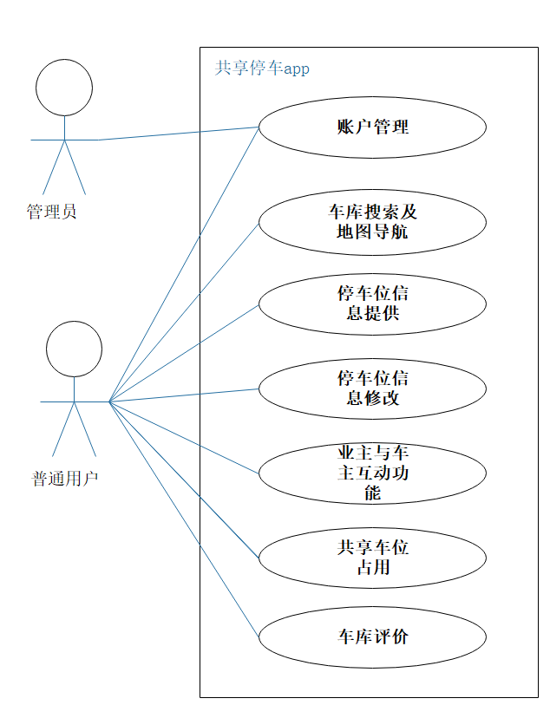
图3.2.1 系统的顶层用例图

3.2.3导游信息管理用例分解
用户管理模块的用例图如下所示，管理员用户拥有用户注册，用户登录，信息修改，信息查看，账户增加删除5项功能，普通用户拥有用户注册，用户登录，信息修改3项功能。如图3.2.2
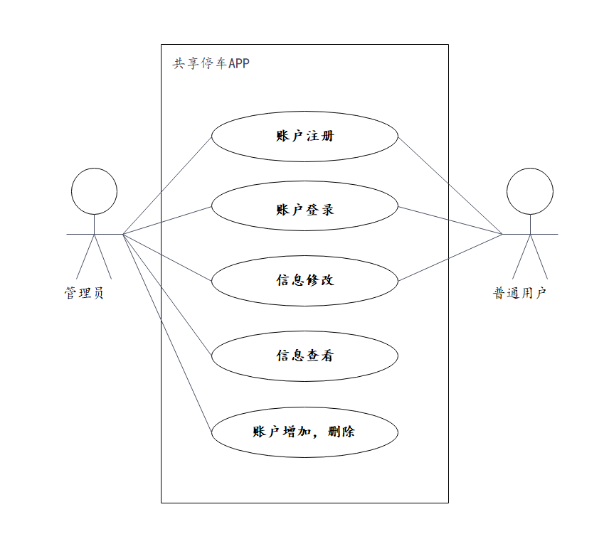
图3.2.2 账户管理用例图

3.2.3.1用户注册用例
新用户进入系统时，新用户注册时需填写用户名、密码，进行注册。
参与者：管理员，普通用户
前置条件：用户点击注册按钮。
输入数据：系统用户名，密码
输出数据：注册成功则进入主界面，注册失败则留在原界面
事件流：
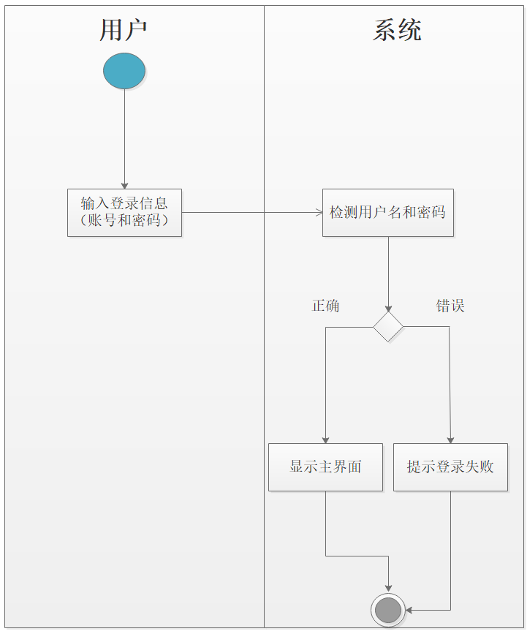
图3.2.3 用户注册活动图

3.2.3.2 用户登录用例
用例描述：
若是用户已经完成注册，则在登录界面输入账号密码，只有验证账号密码正确后，才能进入主界面。
参与者：管理员，普通用户；
前置条件：用户已经完成注册，用户已经输入账号密码
输入数据：用户账号，密码；
输出数据：用户登录成功则进入系统主界面，失败则留在登录页面，显示登陆失败。
事件流：
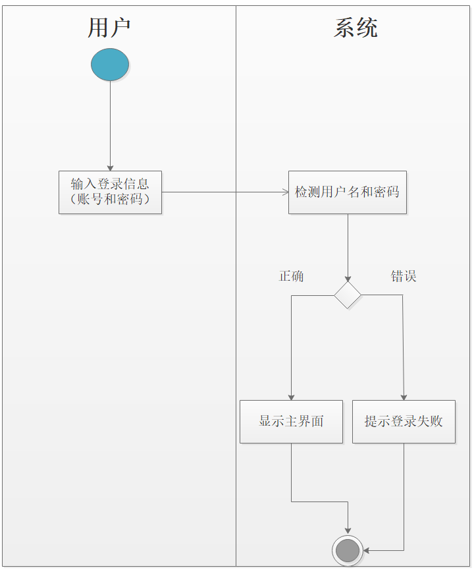
图3.2.4 用户登录活动图

3.2.3.3 信息修改用例
用例描述：
用户可以通过系统的信息修改按钮进入信息修改界面，在该界面中，用户可以对自己的各项个人信息进行修改。
参与者：管理员，普通用户；
前置条件：用户进入信息修改界面，输入修改内容；
输入数据：用户的个人基本信息；
输出数据：修改信息成功则显示用户信息修改后的信息，修改信息失败则弹出修改失败对话框。
事件流：
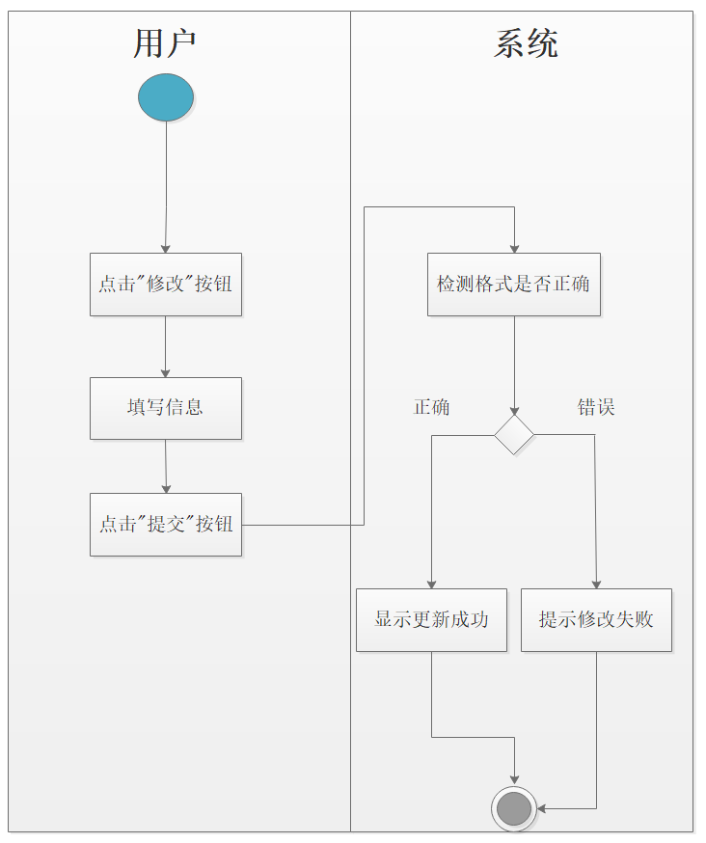
图3.2.5 信息修改活动图

3.2.3.4信息查看用例
用户登录界面以后，点击个人信息按钮，即可在该界面中查看自己的个人信息。
参与者：管理员，普通用户；
前置条件：用户点击个人信息按钮；
输入数据：无；
输出数据：用户的个人基本信息；
事件流：用户点击“个人信息”按钮，系统后台进入数据库调出相应的数据，显示给用户。

3.2.3.5账户增加，删除用例
系统为新用户提供用户注册功能，新用户注册时需填写用户名、密码。
参与者：管理员；
前置条件：管理员账户登录，点击“账户增删”按钮；
输入数据：无；
输出数据：用户已删除/增加；
事件流：
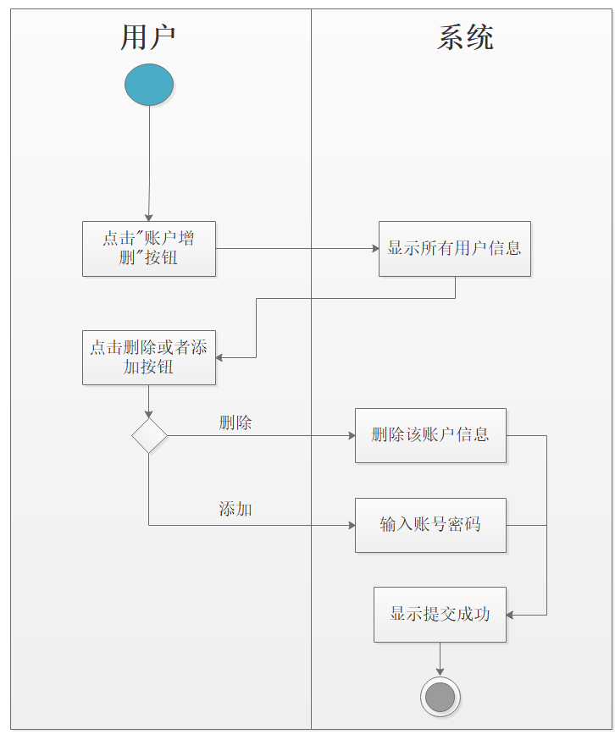
图3.2.6 账户增删活动图

3.2.4车库搜索及导航功能用例分解
车库搜索及导航功能模块的用例图如下所示，所有用户均拥有两项功能：导航功能和搜索功能。用例图如图3.2.7
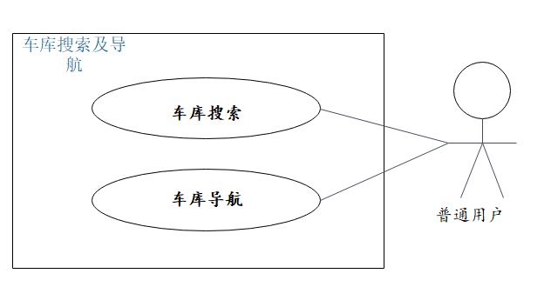
图3.2.7 车库搜索及导航功能活动图

3.2.4.1 车库搜索用例
用例描述：
用户登录系统后，可以使用车库搜索的功能，用户在搜索界面中搜索车库，即可显示附近的车库信息。
参与者：管理员，普通用户；
前置条件：用户已经登录系统；
输入数据：用户位置和搜索目标（车库）；
输出数据：附近的车库位置，并在地图上显示；
事件流：
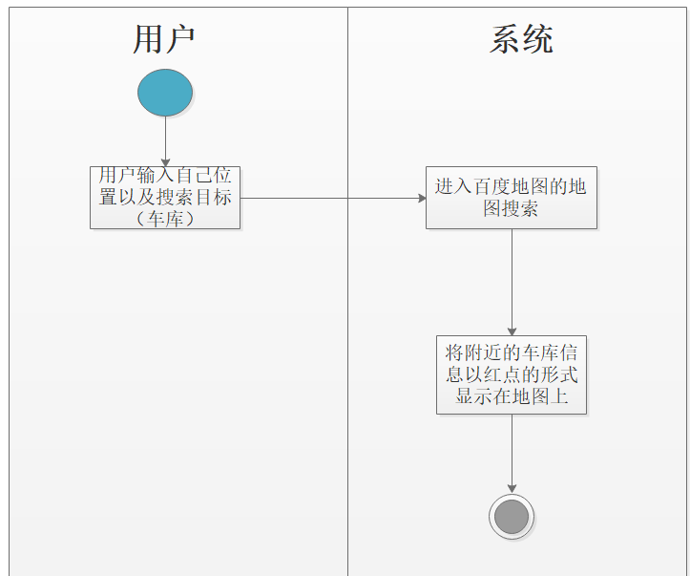
图3.2.8 车库搜索活动图

3.2.4.2 导航功能用例
用例描述：
用户登录系统后，可以使用导航功能，在导航界面中，用户输入需要导航的起点与目的地，即可生成一条导航路线。
前置条件：用户输入导航起点和终点；
输入数据：起始点和目的地；
输出数据：导航路线；
事件流：

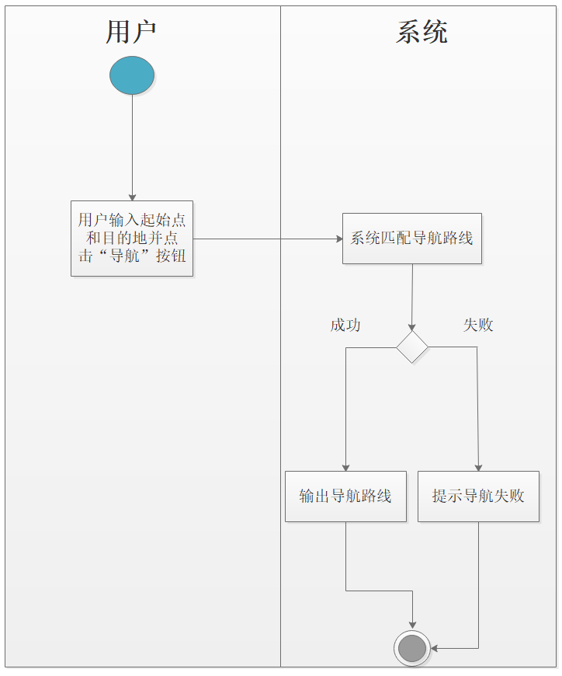
图3.2.9 导航功能活动图

3.2.5车库信息提供用例
用例描述：
业主用户可以在“车库信息提供”界面添加自己的车库信息，录入数据库，从而将自己的车位共享。
参与者：普通用户；
前置条件：无；
输入数据：用户的车库信息；
输出数据：显示信息提供成功/失败；
事件流：

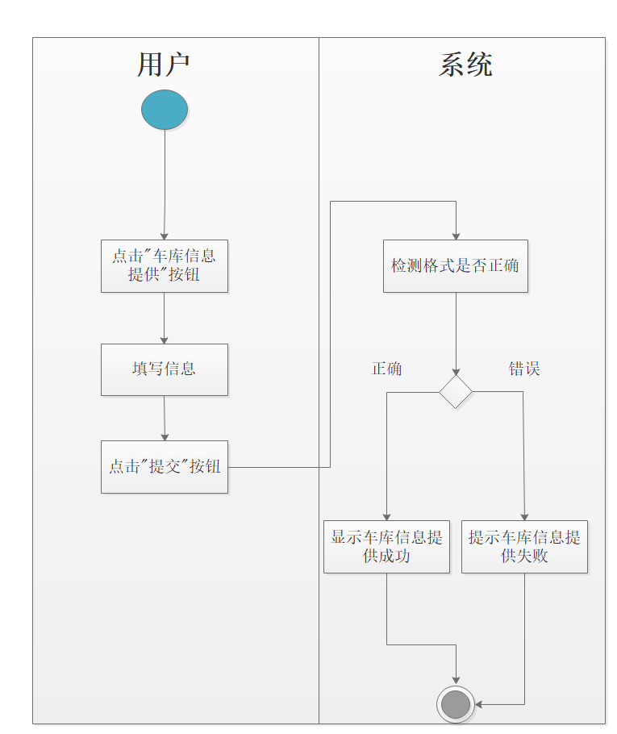
图3.2.10 车库信息提供活动图

3.2.5车库信息修改用例
用例描述：
业主用户可以在“车库信息修改”界面修改自己的车库信息，录入数据库。
参与者：普通用户；
前置条件：用户已提供车位信息；
输入数据：要修改的信息，例如车位位置，车位开放时间等；
输出数据：显示信息修改成功/失败；
事件流：
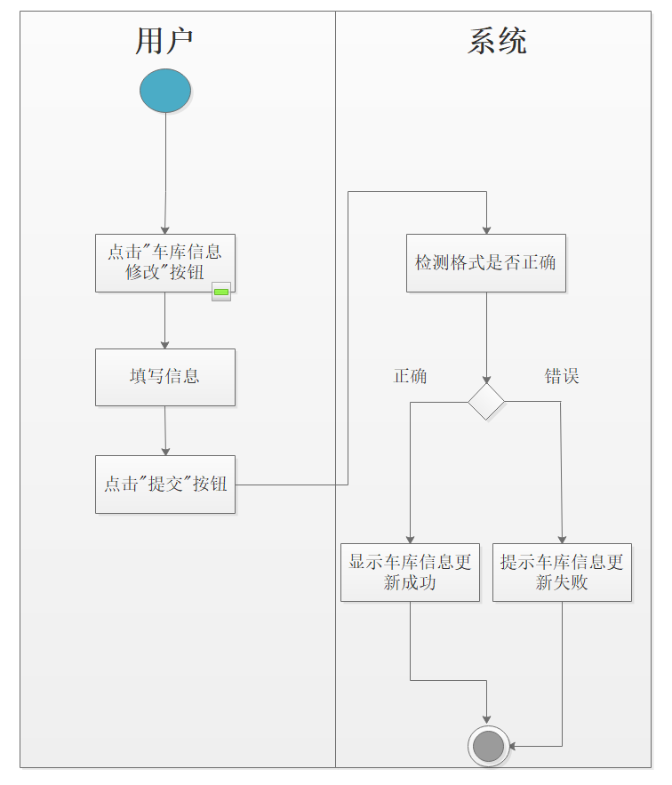
图3.2.11车库信息修改活动图

3.2.6业主与车主互动用例分解
业主与车主互动模块的用例图如下所示，业主和车主拥有查看停车位信息，联系车主/业主的功能。如图3.2.11
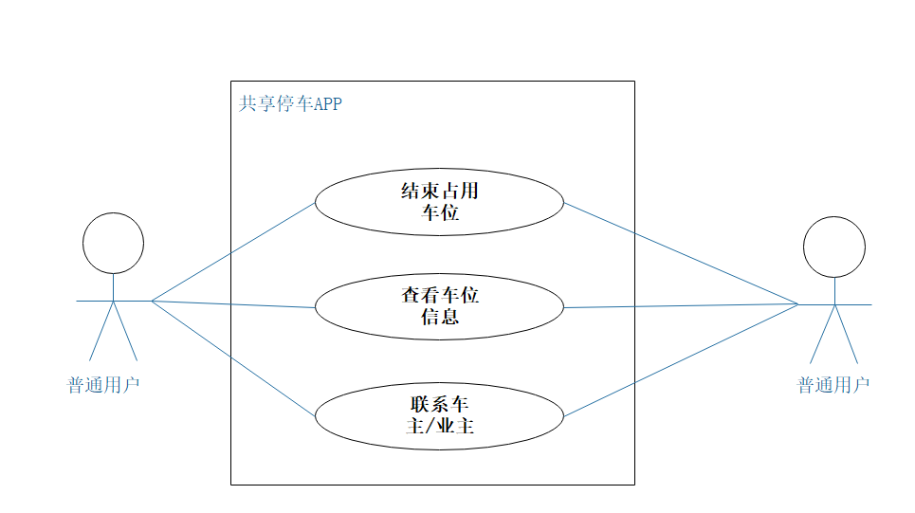
图3.2.12车主与业主互动用例图

3.2.6.1查看车位信息
车主已占用某个共享车位后，业主和车主均可查看该车位的信息，包括收费以及占用时间等信息
参与者：普通用户，管理员；
前置条件：车位已被占用；
输入数据：无；
输出数据：车位信息；
事件流：用户点击“车位共享按钮”，系统检测到该用户占用了某个车位后，则将该车位的状况反馈到前台。

3.2.6.2联系车主/业主
车主已占用某个共享车位后，业主和车主可以通过联系车主/业主按钮，来联系对方。
参与者：普通用户，管理员；
前置条件：车位已被占用；
输入数据：无；
输出数据：对方车主/业主的联系方式。
事件流：用户点击“车位共享按钮”，系统检测到该用户占用了某个车位后，则将该车主/业主的联系方式反馈回前台。

3.2.6.3结束车位占用
车主已占用某个共享车位后，车主可以通过界面下方的结束占用来停止车位的占用。
参与者：普通用户，管理员；
前置条件：车位已被占用；
输入数据：点击结束占用车位按钮；
输出数据：成功结束占用。
事件流：用户点击占用车位信息下方的“结束占用按钮”，若结束成功则返回“已结束成功”，若不成功则返回“结束失败，请重试”。

3.2.7共享车位占用用例
用例描述：
用户点击车位共享按钮，输入车库名称，选择相应的停车位，即可占用该车位。
参与者：普通用户，管理员；
前置条件：用户点击车位共享按钮，输入车库名称，选择相应的停车位；
输入数据：车库信息；
输出数据：显示已占用/占用失败；
事件流：
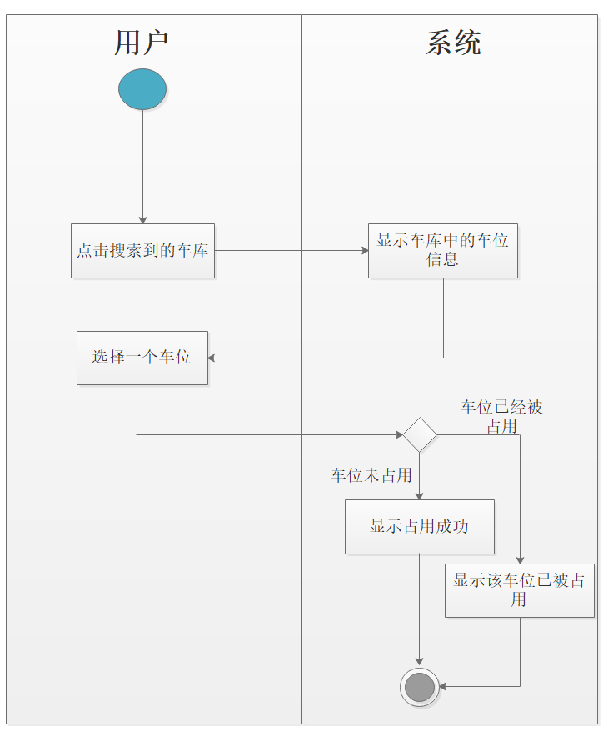
图3.2.13 共享车位占用用例图

3.2.8车库评价用例分解
用户通过导航功能搜索到相应的车库后，点击该车库，选择相应的停车位，点击评价按钮，即可查看评价以及提交评价。如图3.2.7.
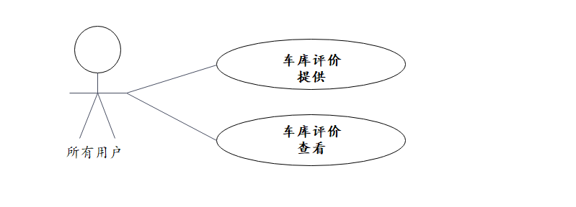

图3.2.14 车库评价用例图

3.2.7.1车库评价提供
用例描述：
用户通过导航功能搜索到相应的车库后，点击该车库，选择相应的停车位，点击评价提供，即可提供评价。
参与者：普通用户，管理员；
前置条件：无；
输入数据：用户搜索到的车库信息；
输出数据：显示成功/失败；
事件流：
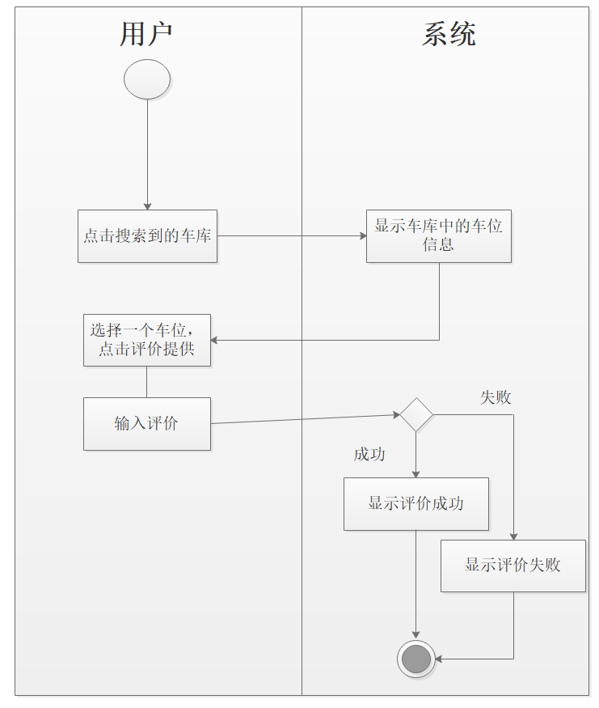
图3.2.15车库评价提供用例图

3.2.7.2车库评价查看
用例描述：
用户通过导航功能搜索到相应的车库后，点击该车库，选择相应的停车位，点击评价查看，即可查看该车库的评价。
参与者：普通用户，管理员；
前置条件：无；
输入数据：用户搜索到的车库信息；
输出数据：显示车位评价；
事件流：
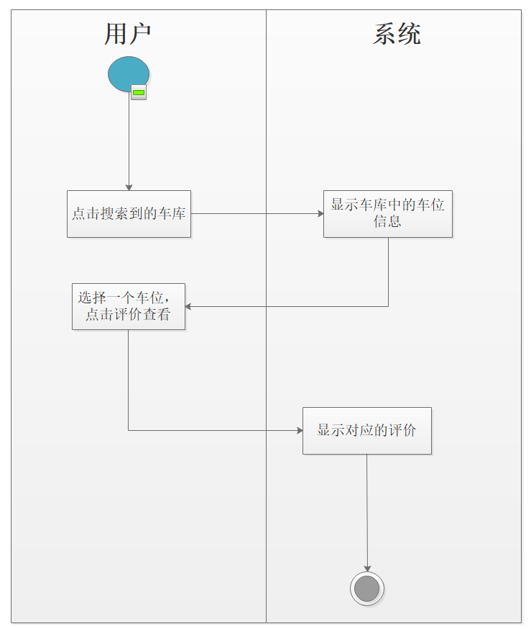
图3.2.16 车位评价查看用例图

3.3 数据字典
数据字典就是对于本APP中涉及到的数据的名称，在代码中使用的变量名称以及变量的类型，还有对于该数据的说明。数据字典的目的就是使用户能够详细了解各个不同的数据在数据流程图中的作用。下图为本细绒的数据字典。
用户信息表数据结构定义如下:

表3-1系统相关数据元素的定义-用户信息表
名称 | 数据元素名 | 数据类型 | 取值范围 | 使用说明
用户名 | userName | string | 字符、数字 | 用户的登录名
密码 | password | string | 字符、数字 | 用户的登录密码
用户id | userId | string | 数字 | 用户id
用户状态 | status | string | G或者T | G表示导游,T表示游客
用户头像 | userImg | string | 字符,url | 用户头像地址
用户邮箱 | email | string | 字符、数字 | 用户邮箱
用户电话 | userPhone | string | 数字 | 用户电话
用户公司 | company | string | 字符 | 用户公司
用户职业 | userJob | string | 字符 | 选填,只有游客才需要此字段,表示用户职业
自我介绍 | introduce | string | 字符 | 自我介绍
旅程信息 | guideList | Array | 数组,每一项都是一个对象 | 导游正在参与或者参与过的旅程或者游客正在参与或者参与过的旅程
旅程id | guideId | string | 数字,  guideList每一项都拥有的属性 | 旅程id和guideSN构成旅程唯一标志符号
旅程序号 | guideSN | string | 数字,guideList每一项都拥有此熟悉 | 旅程序号,与guideId构成旅程的唯一标识符

旅程信息表数据结构定义如下表3-2所示：
表3-2数据结构定义表-旅程信息表
名称 | 数据元素名 | 数据类型 | 取值范围 | 使用说明
旅程号 | guideId | string | 数字 | 旅程id
旅程序号 | guideSN | string | 数字 | 旅程序号
用户id | guideName | string | 数字,字符 | 旅程名
导游号 | guiderId | string | 数字 | 同userId,导游唯一标识符
Wifi ssid | guideSSID | string | 字符 | Wifi的ssid,用于签到
Wifi mac | guideMac | string | 字符 | Wifi mac码
用户电话 | userPhone | string | 数字 | 用户电话
用户公司 | company | string | 字符 | 用户公司
用户职业 | userJob | string | 字符 | 选填,只有游客才需要此字段,表示用户职业
自我介绍 | introduce | string | 字符 | 自我介绍
旅程信息 | guideList | Array | 数组,每一项都是一个对象 | 导游正在参与或者参与过的旅程或者游客正在参与或者参与过的旅程

3.4小结
本章对共享停车APP进行了系统分析。
3.1节介绍本APP涉及到的两个外部角色，一个是管理员，一个是普通用户。
3.2节介绍了本APP的全系统顶层用例图，然后，根据该顶层用例图，依次介绍了各层用例图分解图，再根据各个用例图分解图，介绍了其中涉及到的各个事件，用图片或者文字的方式介绍了事件的事件流。
3.3节介绍了本APP的数据字典，其中分为两个部分。一个是本系统中涉及到的相关数据元素的定义。另一个是数据结构定义表。
4.系统概要设计

4.1系统工作流程
本系统是一个共享停车APP，用户登录系统之后，系统就为用户提供账号管理，车库搜索及导航，车位评价及车位占用，车位信息管理，占用信息这五项功能。下面是系统的工作流程：
- 进入本APP后，最先弹出的是注册登录界面，已经完成注册的用户直接输入账号密码即可完成登录。未完成注册的用户，先输入账号密码即可完成注测，完成后自动进入系统主界面。
- 用户进入主界面后，界面上有五个按钮，分别是账户管理，车库搜索及导航，车库评价及车位占用，车位信息管理，占用信息。
- 账户管理中，根据账户信息不同，显示不同的界面，普通用户显示个人信息界面，在界面最下方显示个人信息修改按钮；管理员账户显示三个按钮，个人信息管理，账户增加，账户删除。车库搜索及导航中，点击显示地图，用户通过输入搜索范围和搜索目标（车库），即显示附近的车库信息。车库评价及车位占用按钮中，搜索想要评价的车库，然后显示车库评价提供，车库评价查看，共享车位占用；车位信息管理按钮点击后显示当前已提供的车库信息，在信息下方有两个按钮，车位信息增加和车位信息删除；占用信息按钮中，若已占用某一个车位或自己的车位被占用，则显示对方的联系信息，同时可以在此处选择结束车位占用。若并未占用车位则显示，车位未占用。
- 点击共享车位占用按钮后，显示该车库中的所有的可占用车位信息，用户点击对应的车位，选择占用，即进行计时。

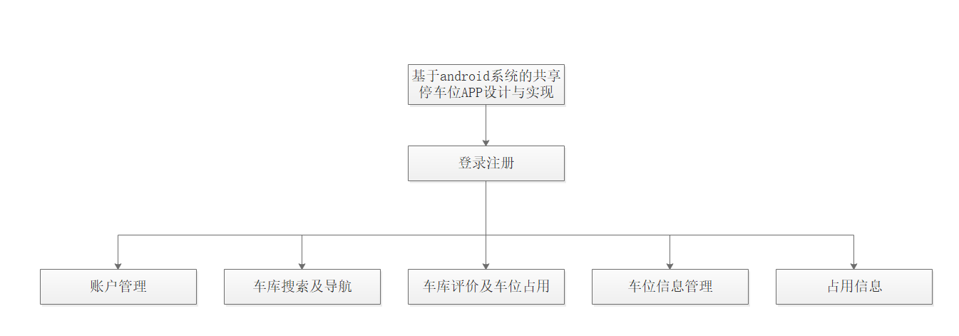
图4.1.1系统框架设计图
通过对系统流程的分析，结合用户登录使用系统过程，我们得到系统流程图。系统流程图一如图所示：
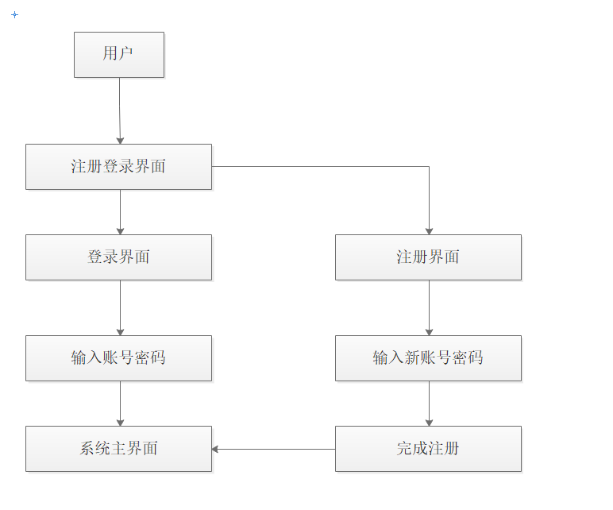
图4.1.2系统流程图一
如图所示，用户进入本APP后，最先弹出的是注册登录界面，已经完成注册的用户可以直接输入账号密码，完成登录；未注册的用户要先输入账号密码。完成注册后，即可自动跳入系统主界面。
进入登录界面之后，得到了系统流程图二如图所示：
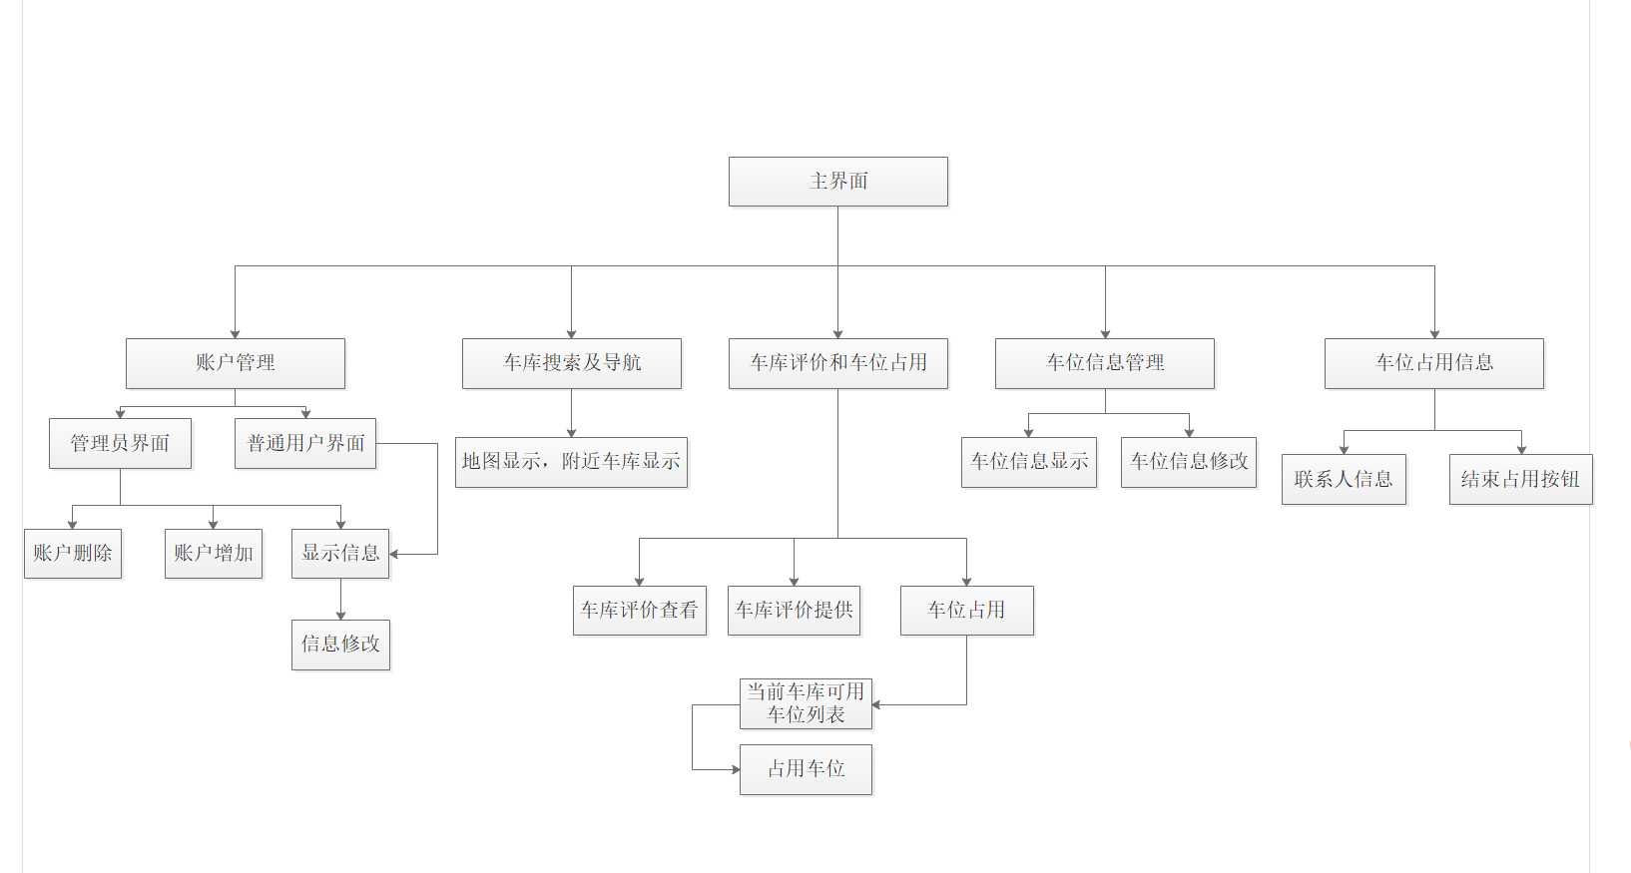
图4.1.3系统流程图二
如图所示，在进入主界面后，显示五个按钮，分别为账户管理，车库搜索及导航，车库评价和车位占用，车位信息管理，车位占用信息，这五个按钮。账户管理界面对于普通员工只有显示信息的功能，管理员可在此添加删除账户。车库搜索及导航即显示地图和导航。车库评价和车位占用按钮点开后显示车库评价查看，车库评价提供，车位占用三项功能。车位信息管理按钮中提供车位信息显示和车位信息修改两项功能。车位占用信息按钮中可以显示业主/车主的联系方式，以及结束占用按钮。

4.2系统功能设计
该系统一共有六个模块，分别为登录注册模块，用户管理模块，搜索及导航模块，占用模块，车库管理模块，车位管理模块。下面对这些模块进行简单的说明
登录注册模块：在此模块中，未注册用户可以通过输入用户名和密码创建一个新用户。已经注册的用户通过输入正确的用户名和密码登录系统。
搜索及导航模块：此模块为用户提供搜搜及导航功能。搜索功能根据用户输入的信息显示用户附近的信息并显示在地图上；导航模块根据用户的输入信息，规划用户与目的地之间的路线。
用户管理模块：此模块为用户提供对自己个人信息的查看，修改功能。
占用模块：此模块为用户提供车位占用，车位停止占用，联系车主/业主的功能。
车位管理模块：此模块为用户提供车位显示，车位信息修改的功能。
车库管理模块：此模块为用户提供车库评价提供，车库评价查看等功能。
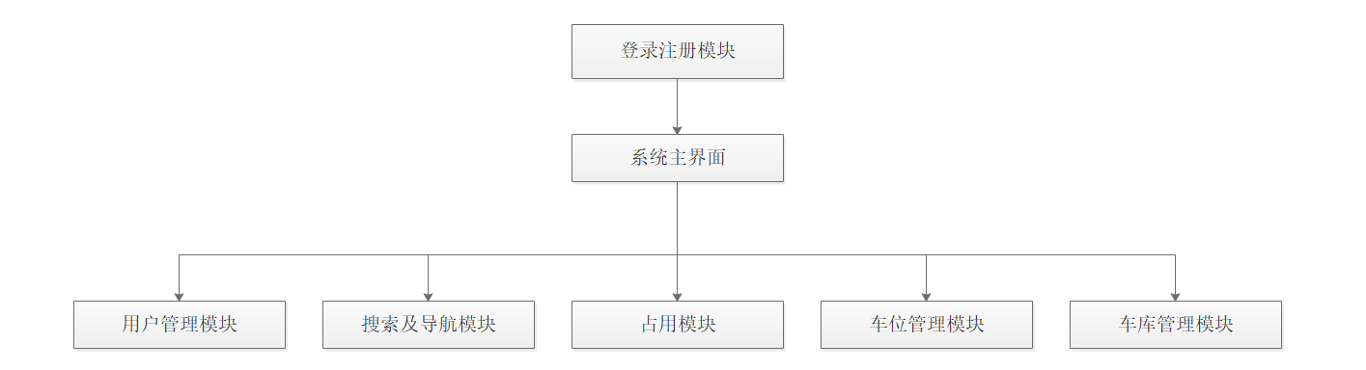
图4.2系统功能模块图

4.3系统数据库设计

4.3.1数据库概念结构设计
根据系统中的不同元素之间的关系以及这些元素自己本身具有的特性，画出系统的E-R图，如下图所示。
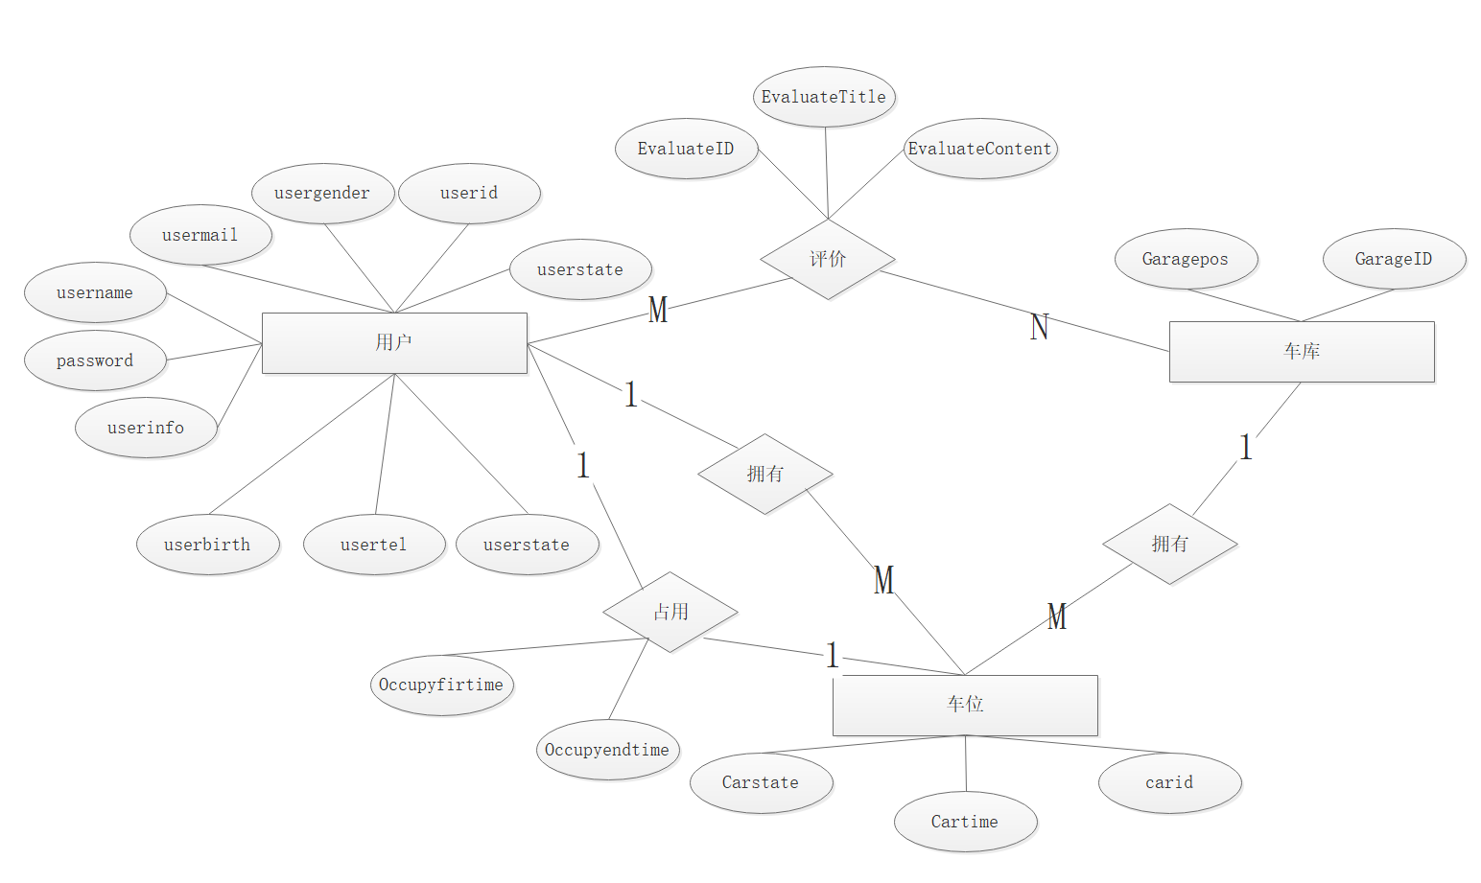
图4.3 数据库E-R图
一个用户可以对多个车库进行评价，一个车库也可以被多个用户所评价。
一个用户只能占用一个车位，一个车位也只能被一个用户所占用。
一个车库拥有多个车位，一个车位只能所属于一个车库。
一个用户能拥有多个车位，一个车位只能被一个用户拥有。

4.3.2数据库逻辑结构设计
我们设计了一张user表，主要包括9个数据，分别为username,password,usergender,userinfo,userbirth,usermail,usertel,userstate,userid。这些数据共同组成了用户的基本信息。表如下所示：
表4.3.1 user表
字段名 | 字段类型 | 是否允许为空 | 是否为主键 | 备注
Userid | Int(16) | 否 | 是 | 用户id
userName | Varchar（128） | 否 | 否 | 用户名
password | Varchar（128） | 否 | 否 | 密码
userGender | Int（1） | 否 | 否 | 性别
userInfo | Varchar（256） | 是 | 否 | 简介
userBirth | Char（8） | 是 | 否 | 生日
userMail | Varchar(256) | 是 | 否 | 邮箱
usertel | Char(20) | 是 | 否 | 电话
userstate | Int(1) | 是 | 否 | 用户状态

userid字段是关系模式用户的主码,我们将它设置成自适应增加，保证主键不会重复。其他所有的非主属性的元素均不为主键，且完全函数依赖于userid。当userid已知时，我们就可以得到其他所有的非主属性元素。根据BCNF的定义，用户关系模式也满足BCNF范式。

Garage表主要存储车库的具体信息，共有2个字段，分别为garageid和garagepos，表的具体内容如下表4.3.2所示：
表4.3.2 garage表
字段名 | 字段类型 | 是否允许为空 | 是否为主键 | 备注
Garageid | Int(20) | 否 | 是 | 车库编号
garagepos | Varchar （2048） | 否 | 否 | 车库位置
Garagename | Varchar（20） | 否 | 否 | 车库名字

garageID作为garage表的主键，不许为空。显然的，garage表也满足BCNF范式。

Car表主要存储的是车位的信息，共有4个字段，分别为carid,carstate,cartime,garageid，表的具体内容如下表4.3.3：
表4.3.3car表
字段名 | 字段类型 | 是否允许为空 | 是否为主键 | 备注
carID | Int(20) | 否 | 是 | 车位编号
carstate | Int(1) | 否 | 否 | 车位状态
Carfirtime | Char(20) | 是 | 否 | 车位开放初始时间
Garageid | Int（20） | 否 | 是 | 车库编号
Carendtime | Char(20) | 是 | 否 | 车位开放结束时间

carID作为garage表的主键，不许为空。显然的，car表也满足BCNF范式。

Evaluate表主要存储的是用户评价的数据，共有5个字段，分别为，Evaluateid，Evaluatetitle，EvaluateContent，Garageid，userid，表的具体内容如下表4.3.4：
表4.3.4 Evaluate表
字段名 | 字段类型 | 是否允许为空 | 是否为主键 | 备注
Evaluateid | Int(20) | 否 | 是 | 评价编号
Evaluatetitle | Varchar(100) | 否 | 否 | 评价标题
EvaluateContent | Varchar （2048） | 是 | 否 | 评价内容
Garageid | Int（20） | 否 | 是 | 车库编号
UserID | Int（20） | 否 | 是 | 用户编号

Evaluateid作为evaluate表的主键，不许为空。显然的，evaluate表也满足BCNF范式。

Occupy表主要存储的是用户评价的数据，共有4个字段，分别为，userid，carid，occupyfirtime，occupyendtime，表的具体内容如下表4.3.5：
表4.3.5 occupy表
字段名 | 字段类型 | 是否允许为空 | 是否为主键 | 备注
Userid | Int(16) | 否 | 是 | 用户id
carID | Int(20) | 否 | 是 | 车位编号
occupyfirtime | time(6) | 否 | 否 | 占用开始时间
Occupyendtime | time(6) | 否 | 否 | 占用结束时间

Userid作为Occupy表的主键，不许为空。显然的，evaluate表也满足BCNF范式。
综上所述，user表，garage表，evaluate表和occupy表均满足BCNF范式。我们知道，当数据库中所有的表均满足BCNF范式时，我们对数据库的操作就不容易产生异常。这样大大增加了数据库的可靠性和安全性。

4.4系统开发环境
开发环境：android studio
计算机操作环境：Windows10
开发语言：java
运行设备：android上的Nexus虚拟机

4.5系统运行环境
手机：操作系统为android 3.0以上。

4.6小结
本章主要是系统的概要设计。
4.1节介绍了系统的工作流程，画出了系统框架设计图。再根据该框架设计图，画出了系统的流程图。根据系统登录注册->系统主界面这一过程，画出了系统流程图1；根据系统主界面->各项功能这一过程，画出了系统流程图2。
4.2节主要是对系统功能的模块化分析，将系统的功能分成了各个模块，介绍了各个模块的作用。
4.3节主要对系统的数据库设计。画出了本系统的E-R图，同时，根据该E-R图，设计了该系统的数据库表格，并尽量使所有表格满足BCNF。

5.系统详细设计和实现
本章主要从几个模块来描述系统的设计，分别是用户管理模块，用户主界面，用户个人信息管理模块，车库搜索及导航模块，车位占用模块，车位信息管理模块。通过对于这几个模块的功能实现，最终组合成一个完整的系统。本章还展示了这几个模块的具体实现结果，包括前台界面的展示以及后台代码的展示。

5.1用户管理模块
用户管理模块分为几个部分，一个是用户登录注册界面，用户管理界面以及管理员的用户增加删除界面。

5.1.1用户登录模块
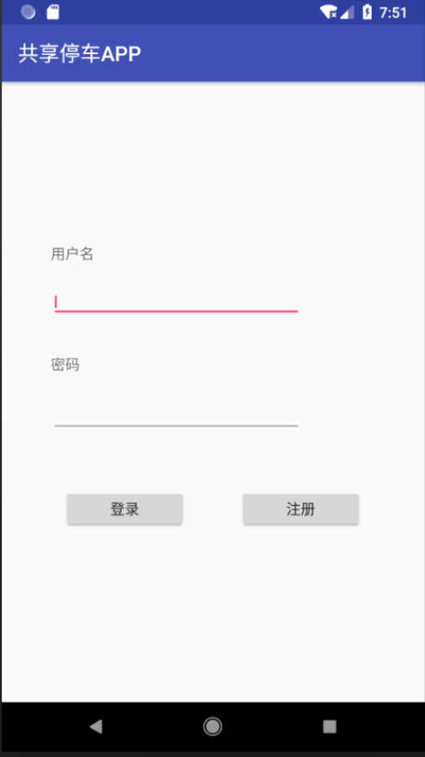
图5.1.1 用户登录模块
登录按钮：登录按钮设置了按钮监听事件，点击登录按钮后，将页面上的用户名和密码进行上传，与数据库中的用户数据进行比对，如果这个数据比对成功，则跳入主界面。若失败，则弹出登陆失败弹窗。
核心代码：
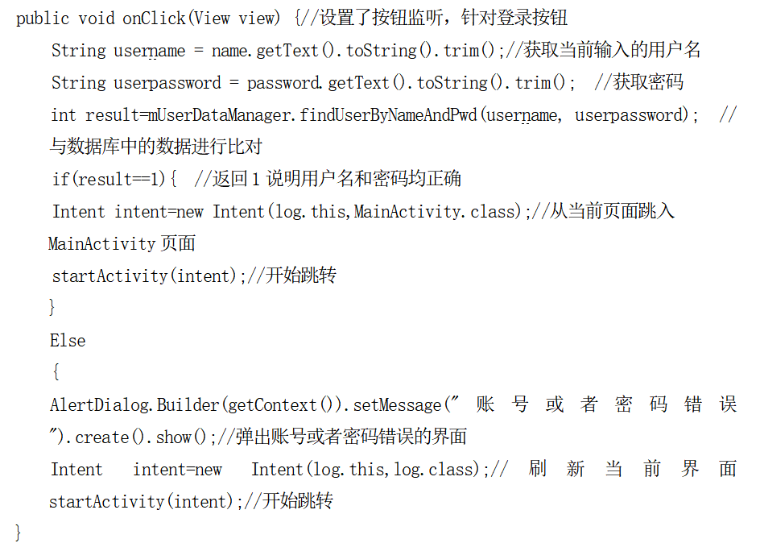
如上图所示，用户点击登录按钮后，系统将会获取编辑框edittext上的数据，将获得的数据分别存放在pass和user这两个字符串中，然后连接数据库，与数据库中的用户名密码进行比对，比对成功则跳转到mainactivity界面，即主界面。
注册按钮：点击该按钮，则跳转至注册界面。

5.1.2用户注册界面
上述点击注册按钮以后，进入注册界面，在界面中输入用户名，密码，再重复密码三项，完成后，点击提交按钮，若是成功，则进入主界面，否则，则弹出“注册失败”弹窗。
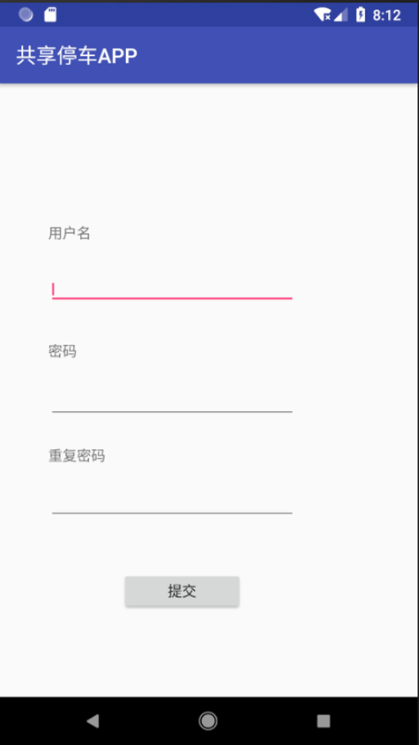
图5.1.2 用户注册界面
核心代码：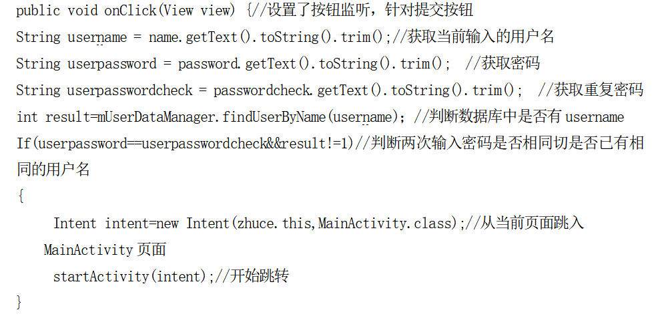

如上两图所示，用户进入注册界面后，输入用户名，密码，再重复密码。系统首先获取了三个编辑栏中账号密码，判断两次密码是否相同，若相同，则将数据写入数据库中，然后刷新界面。

5.1.3用户添加，删除界面
用户添加：在主界面中点击用户添加按钮，输入账号密码，就可以将这些数据写入数据库。
删除界面：在主界面中点击用户删除按钮，输入账号，就可以从数据库中将这些数据删除。

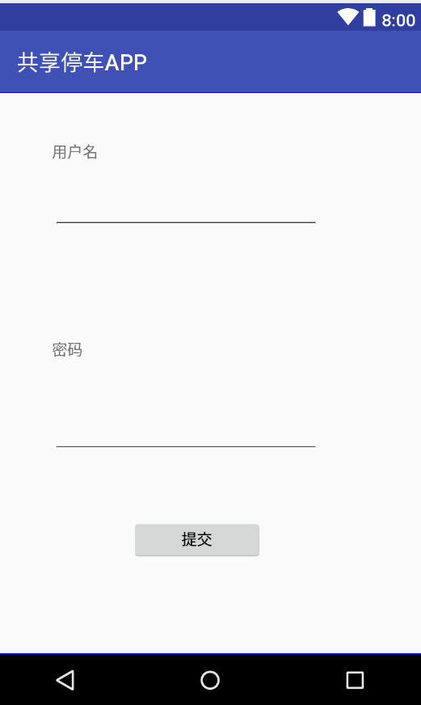
图5.1.3 账户添加界面
核心代码：
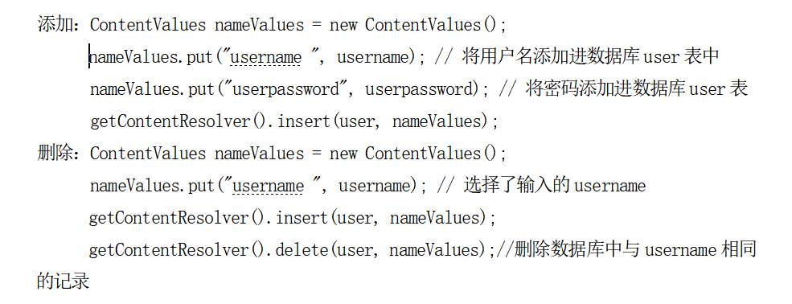
如图所示，账户添加就是将username和userpassword写入数据库中。删除就是将username和userpassword从数据库中删除。

5.2用户主界面
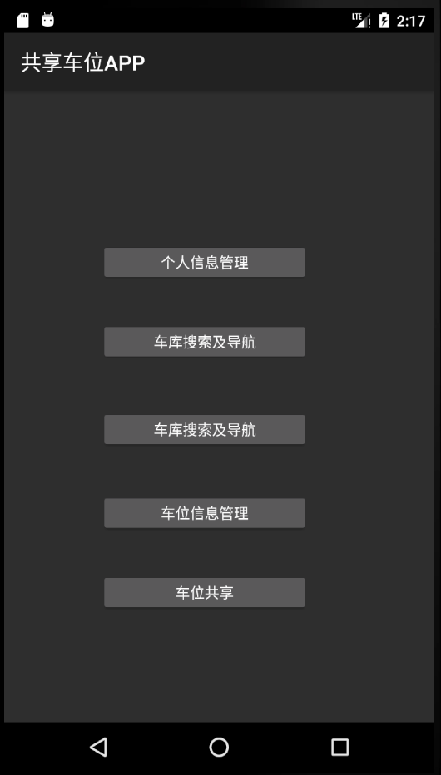
图5.2 用户主界面
用户主界面如上图所示，包含四个选项，个人信息管理，车库搜索及导航，车位信息管理，车位共享四个按钮。其中个人信息管理包括个人信息显示以及个人信息修改。车库搜索及导航包括车库搜索，导航，评价，占用等，下面将详细展开，车位信息管理包括车位信息展示，以及车位信息提供，车位共享则是包括车主与业主的联系以及停止占用车位这两项功能。

5.3个人信息管理
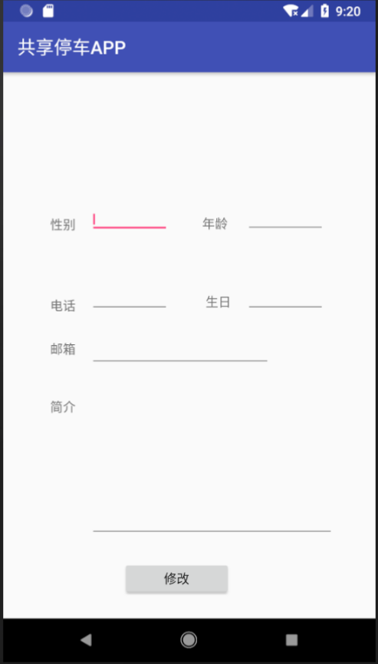
图5.3 用户个人信息界面

上图为个人信息管理页面，在该页面中可以查看用户的个人信息。
若要修改该信息，则将所修改的信息填入相应的栏目中，点击下方的修改即可完成。
核心代码：
更新性别的代码：
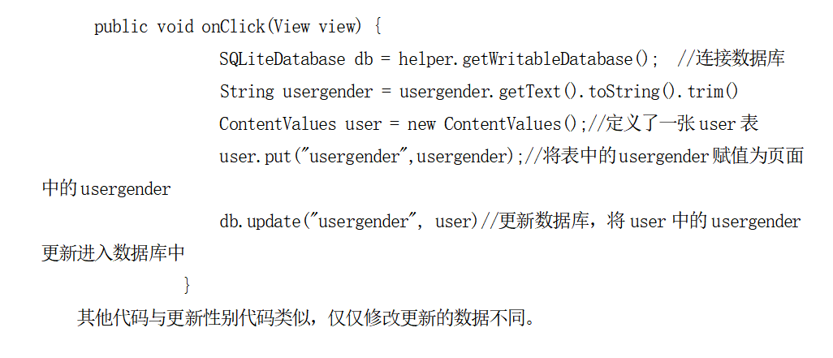
如上图所示，首先连接上数据库，然后定义一张user表，将获取的usergender即用户性别赋值给表中的usergender，然后将这张表放入数据库user表中，更新user表，即完成修改。
其他代码与更新性别代码类似，仅仅修改更新的数据不同。

5.4车库搜索及导航页面

5.4.1车库搜索
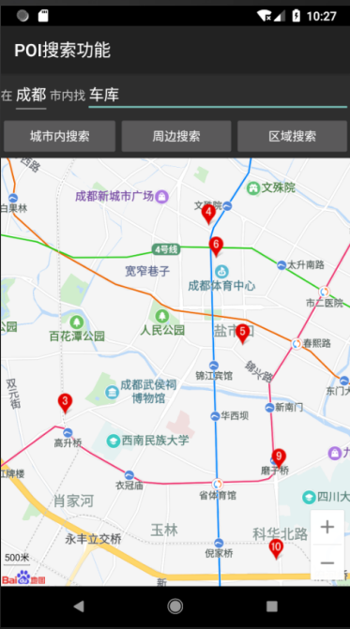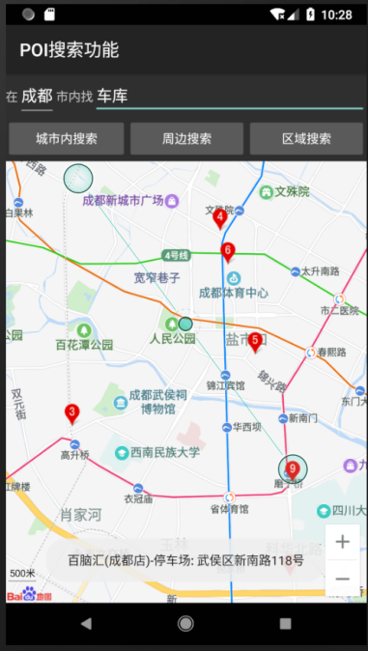
图5.4.1 车库搜索功能

如上图所示，在成都市内搜索车库，即可显示如上信息，红点为车库信息。点击某一个红点后，即显示该红点所示车库的位置信息。
核心代码：
城市及搜索目标获取代码：
// 初始化搜索模块，注册搜索事件监听,用于监听搜索城市以及搜索目标的信息，如果发生更改，则进行相响应。
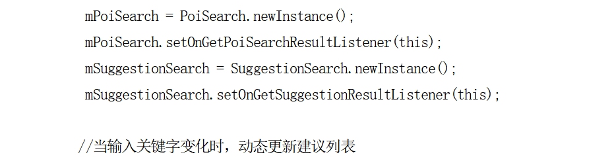
该段代码设置了当输入的关键字变化时，更新建议列表
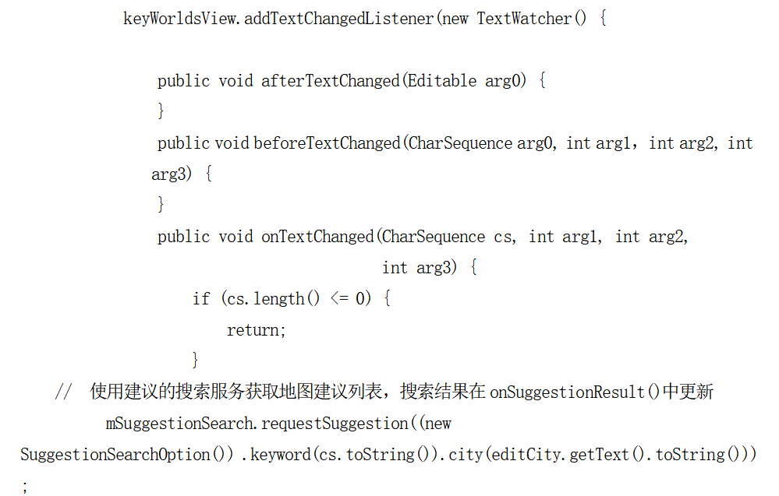
路线搜索代码：
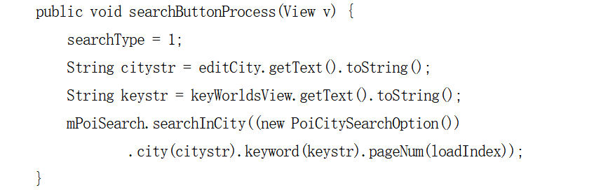

5.4.2车库导航
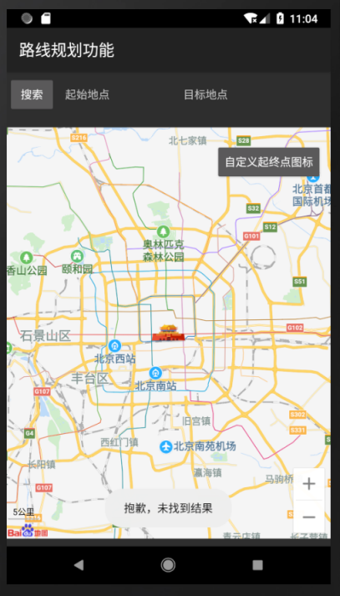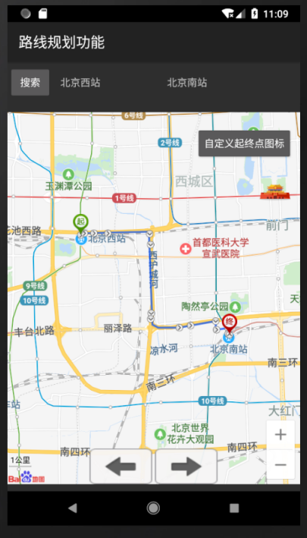
图5.4.2 车库导航功能

如上图所示，我们输入起始地点与目标地点，再点击左边的搜索按键，及可完成路线导航，如右图所示，起终点之间蓝线为导航路线。
若是未输入起始或目标地点，则会显示抱歉，未找到结果，如左图所示。
核心代码：
通过车库搜索的监听代码获得起始地点与目标地点；

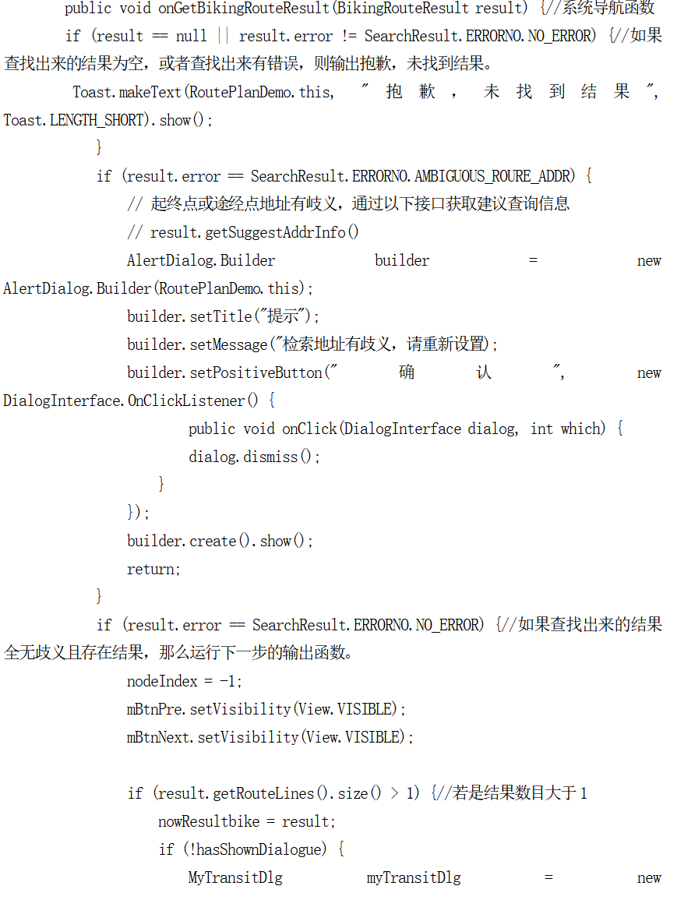
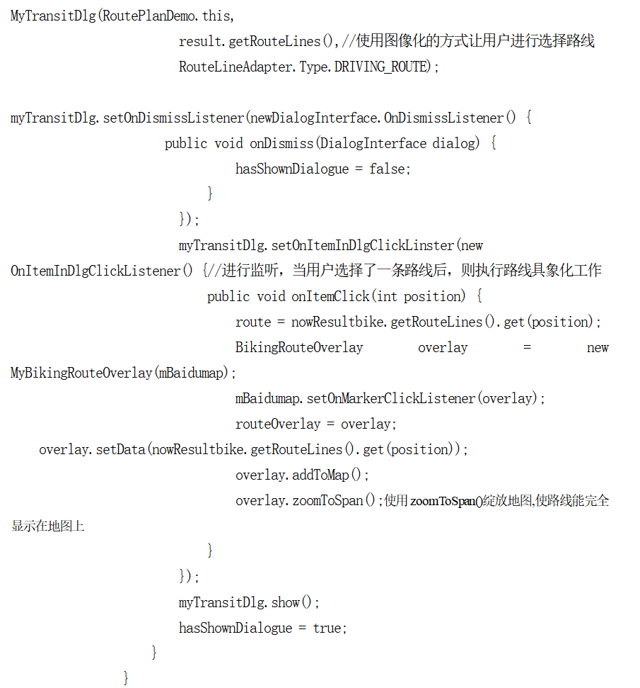

5.5车位信息管理
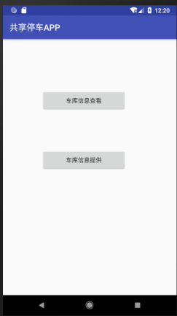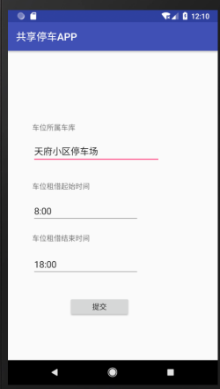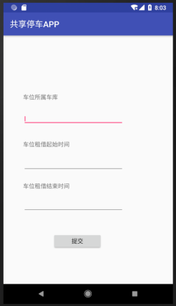
图5.5 车位信息管理界面

上述为车位信息管理模块所涉及到的三个界面，分别是车位信息管理主界面，车位信息查看，车位信息提供三个界面。将数据库中的数据读取，显示在个人信息显示界面中；将text上的所属车库，起始时间和结束时间记录，并上传到数据库中，即完成了数据的提供。
相关代码与个人信息提供与个人信息查看相似。

5.6占用信息
点击占用信息按钮，进入界面。首先连接数据库，判断userstate是否为1，若不是，则先输出“并未占用任何车位”，若为1，则联系数据库，输出对方业主的联系方式，即usertel。页面下方有停止占用按钮，点击即可停止占用，进入数据库，将userstate改为0，同时将occpy里的记录删除即完成了该页面。

5.7小结
本章主要是对系统的详细设计和实现。介绍了系统各的各个模块的实现，例如登录模块，注册模块，占用模块，搜索及导航模块等，并附上了核心代码。用图示和文字的方式向读者展示了这个系统的实现结果和实现过程。

6.系统测试
系统测试是在完成系统初步建设以后，用设计好的测试用例检测系统功能等的完成度，在此基础上进一步对系统进行改进完善。根据设计文档中系统需求分析的要求，设置好系统的输入，检验系统的输出。与需求分析进行对比，若是不同，则针对这些不同的地方对系统进行改进^{[13]}。

6.1 测试需求
表6.1 测试需求表

主模块 | 子模块 | 用例编号 | 用例名称 | 优先级
基于Android系统的共享停车位app | 账户管理 | IITS-SRS-1.1 | 用户注册 | 1
基于Android系统的共享停车位app | 账户管理 | IITS-SRS-1.2 | 用户登录 | 1
基于Android系统的共享停车位app | 账户管理 | IITS-SRS-1.3 | 账户添加 | 3
基于Android系统的共享停车位app | 账户管理 | IITS-SRS-1.4 | 账户删除 | 3
基于Android系统的共享停车位app | 账户管理 | IITS-SRS-1.5 | 信息查看，修改 | 2
基于Android系统的共享停车位app | 车库搜索及地图  导航 | IITS-SRS-2.1 | 车库搜索 | 1
基于Android系统的共享停车位app | 车库搜索及地图  导航 | IITS-SRS-2.2 | 车库导航 | 1
基于Android系统的共享停车位app | 停车位信息提供 | IITS-SRS-3.1 | 停车信息提交 | 2
基于Android系统的共享停车位app | 停车位信息提供 | IITS-SRS-3.2 | 停车信息格式判断 | 3
基于Android系统的共享停车位app | 停车位信息修改 | IITS-SRS-4.1 | 停车信息修改 | 2
基于Android系统的共享停车位app | 停车位信息修改 | IITS-SRS-4.2 | 停车信息格式判断 | 3
基于Android系统的共享停车位app | 车主与业主互动 | IITS-SRS-5.1 | 车主联系业主界面 | 2
基于Android系统的共享停车位app | 车主与业主互动 | IITS-SRS-5.2 | 业主联系车主界面 | 2
基于Android系统的共享停车位app | 车主与业主互动 | IITS-SRS-5.3 | 车主结束占用车位 | 1
基于Android系统的共享停车位app | 共享车位占用 | IITS-SRS-6.1 | 车库中可用车位显示 | 1
基于Android系统的共享停车位app | 共享车位占用 | IITS-SRS-6.2 | 选择车位完成占用 | 1
基于Android系统的共享停车位app | 车库评价 | IITS-SRS-7.1 | 车库评价显示 | 2
基于Android系统的共享停车位app | 车库评价 | IITS-SRS-7.2 | 车库评价提供 | 2

6.2测试目的
系统测试的目的在于根据需求分析的功能设计对系统功能进行详细的核对，找出与需求分析不符或丢失的地方，对这些进行修改调整。系统测试是确保系统功能的完整性的重要方式，系统在投入实际使用以后能否正常运行可以通过全面详细的系统测试来保证。

6.3测试方法
本系统测试使用普通黑盒测试，也叫作功能测试。所谓黑盒测试，就是我们把程序看成一个密不透风的盒子，我们看不见盒子的内容，也不知道盒子内数据的运算过程以及运算方法。我们只需要输入数据，得到输出的数据。观察程序在接受到正确的输入信息后，输出的数据能否符合我们的期望，若是同期望的，则证明该功能符合要求，若不同期望，则说明该功能未通过。

6.4测试范围
本系统测试的范围包括UI界面测试、功能测试和稳定性测试。
UI界面测试就是保证系统中的按钮，图标，对话框等信息都符合需求分析，确保用户在使用本系统时不会出现提示失误，提高用户界面的舒适性。功能测试是测试APP各部分功能是否能正常运行。稳定性测试则是测试APP在运行过程中是否能够保持稳定，在一个负载相对较高的情况下，保证系统不会出现崩溃死机的情况。

6.5测试环境
表6.5系统测试环境表
硬件环境 | app端 | 服务器端
硬件配置 | 内存512MB以上  带有wifi功能 | 处理器：Intel（R） Core（TM）2 Duo CPU，主频2.10GHz以上  内存1.00GB以上  带有wifi功能
软件配置 | Android4.0以上 | Windows7家庭版以上  JAVA7以上

6.6 测试用例

6.6.1用户管理测试
表6.6.1用户管理测试用例及结果
测试功能 | 测试编号 | 操作 | 期望结果 | 实际结果 | 是否  通过
用户注册 | IITS-SRS-1.1.1 | 进入系统登录界面选择注册新用户，输入用户名和密码，点击提交按钮 | 注册完成 | 同期望 | 通过
用户注册 | IITS-SRS-1.2 | 进入系统登录界面选择注册新用户，只输入用户名或密码或都不输入，点击提交按钮 | 注册失败，弹出请输入提示框 | 同期望 | 通过
用户注册 | IITS-SRS-1.3 | 进入系统登录界面选择注册新用户，输入非法用户名和密码，点击提交按钮 | 注册失败，弹出请输入提示框 | 同期望 | 通过
用户登录 | IITS-SRS-1.2.1 | 进入系统登录页面，输入正确的账号密码，点击登录按钮 | 登录成功 | 同期望 | 通过
用户登录 | IITS-SRS-1.2.2 | 进入系统登录页面，输入不存在的账号密码，点击登录按钮 | 登录失败，弹出错误信息提示框 | 同期望 | 通过
用户登录 | IITS-SRS-1.2.3 | 进入系统登录页面，尝试点击登录 | 无法点击 | 同期望 | 通过
信息添加 | IITS-SRS-1.5.1 | 在用户管理界面点击信息添加按钮，输入性别、简介、信息、邮箱，点击提交按钮 | 添加成功 | 同期望 | 通过
信息添加 | IITS-SRS-1.5.2 | 在用户管理界面点击信息添加按钮，不输入信息，点击提交按钮 | 修改失败，弹出请输入提示信息 | 同期望 | 通过
信息修改 | IITS-SRS-1.5.3 | 在用户管理界面点击信息修改按钮，输入性别、简介、信息、邮箱，点击提交按钮 | 修改成功 | 同期望 | 通过
信息修改 | IITS-SRS-1.5.4 | 在用户管理界面点击信息添加按钮，不输入信息，点击提交按钮 | 提示修改成功，所有信息均无修改 | 同期望 | 通过
信息修改 | IITS-SRS-1.5.5 | 在用户管理界面点击信息添加按钮，仅输入数项信息，点击提交按钮 | 提示修改成功，输入信息的几项信息完成修改，其他项均无修改 | 同期望 | 通过
账户添加 | IITS-SRS-1.3 | 管理员用户在账户添加界面中，输入用户名和密码，点击提交。然后用该账号密码登录系统 | 提示账户增加成功。该账号密码可登录 | 同期望 | 通过
删除用户 | IITS-SRS-1.4 | 管理员用户在账户删除界面中，输入用户名和密码，点击提交。然后用该账号密码登录系统 | 提示账户删除成功。该账号密码不可登录 | 同期望 | 通过

6.6.2车库搜索及导航功能测试
表6.6.2车库搜索及导航测试用例及结果
测试功能 | 测试编号 | 操作 | 期望结果 | 实际结果 | 是否  通过
车库搜索 | IITS-SRS-2.1.1 | 进入系统主界面后，点击车库搜索及导航按钮 | 显示地图 | 同期望 | 通过
车库搜索 | IITS-SRS-2.1.2 | 在地图上方的搜索栏的城市项中输入“成都”，搜索项中输入“车库” | 地图上出现红点，显示车库位置 | 同期望 | 通过
导航功能 | IITS-SRS-2.2 | 在当前位置中输入四川大学，终点输入车库 | 地图上生成一条导航路径 | 同期望 | 通过

6.6.3车位信息提供测试
表6.6.3车位信息提供测试用例及结果

测试功能 | 测试编号 | 操作 | 期望结果 | 实际结果 | 是否  通过
车位信息提供 | IITS-SRS-3.1.1 | 进入系统主界面后，点击车库信息按钮，进入界面后点击车位信息提供，同时将所属车库，开放时间填入 | 显示添加成功，再次点击车库信息后，显示出填入的车位的信息 | 同期望 | 通过
车位信息提供 | IITS-SRS-3.2 | 进入系统主界面后，点击车库信息按钮，进入界面后点击车位信息提供，同时将所属车库，开放时间填入，但是所属车库填写错误，写入了19970309 | 显示添加失败 | 同期望 | 通过
车位信息提供 | IITS-SRS-3.1.1 | 进入系统主界面后，点击车库信息按钮，进入界面后点击车位信息提供，直接点击提交 | 显示添加失败 | 同期望 | 通过

6.6.4车位信息查看测试
表6.6.4车位信息查看测试用例及结果
测试功能 | 测试编号 | 操作 | 期望结果 | 实际结果 | 是否  通过
车位信息查看 | IITS-SRS-3.1.2 | 注册一个新账号进入系统主界面后，点击车库信息按钮 | 显示空界面，只有一个信息提供按钮 | 同期望 | 通过
车位信息查看 | IITS-SRS-3.1.3 | 用一个已经登录过车库信息的账号登录，进入车库信息界面 | 显示已登录的车库信息，点击车库信息后方的按钮可以删除该信息，在信息下方有一个信息提供按钮， | 同期望 | 通过

6.6.5业主与车主互动测试
表6.6.5业主与车主互动测试用例及结果

测试功能 | 测试编号 | 操作 | 期望结果 | 实际结果 | 是否  通过
车主与业主互动 | IITS-SRS-5.1.1 | 登录账号，点击联系对方界面 | 显示空界面 | 同期望 | 通过
车主与业主互动 | IITS-SRS-5.1.2 | 先占用一个停车位，点击联系对方界面 | 显示对方的联系方式。在联系方式下方有一个车位占用信息列表 | 同期望 | 通过
车主与业主互动 | IITS-SRS-5.3 | 在上述操作后，点击结束占用 | 刷新界面，显示为空界面 | 同期望 | 通过

6.6.6共享车位占用测试
表6.6.6共享车位占用测试用例及结果

测试功能 | 测试编号 | 操作 | 期望结果 | 实际结果 | 是否  通过
车位占用 | IITS-SRS-6.1 | 搜索车库，点开某个车库 | 显示该车库的所有的车位信息 | 同期望 | 通过
车位占用 | IITS-SRS-6.2.1 | 点击某个车位后面的占用界面 | 弹出占用成功 | 同期望 | 通过
车位占用 | IITS-SRS-6.2.2 | 在上述操作后，打开联系对方界面 | 界面中显示占用的车位的信息 | 同期望 | 通过

6.6.7车库评价测试
表6.6.7车库评价测试用例及结果

测试功能 | 测试编号 | 操作 | 期望结果 | 实际结果 | 是否  通过
车库评价查看 | IITS-SRS-7.1 | 搜索车库，点开某个车库，点击页面顶端的车库评价查看 | 显示该车库的所有评价 | 同期望 | 通过
车库评价提供 | IITS-SRS-7.2.1 | 搜索车库，点开某个车库，点击页面顶端的车库评价提供，输入评价标题，和评价内容 | 显示自己发布的关于该车库的评价 | 同期望 | 通过
车库评价提供 | IITS-SRS-7.2.2 | 搜索车库，点开某个车库，点击页面顶端的车库评价提供，输入评价标题不输入评价内容 | 显示，不能发布无内容的评论 | 同期望 | 通过

6.7 测试结论
本次系统测试执行了系统用例31个，完全通过30个，1个未通过，测试成功率为97%。
测试覆盖系统分析中的所有模块，包括用户主界面，用户管理、车库搜索及导航、车主与业主联系、车库评价功能。其中导航功能的路线规划未能够正确通过，导致显示的路线错误。
从本次测试结果来看，系统目前已经基本上完成了系统需求分析中的所有功能，车库的导航路线的实行需要在后续的工作中进行修改和完善。

6.8小结
本章主要是描写了对系统的测试流程。首先介绍了测试流程，测试方法，测试环境，测试目的，测试范围等基本信息。然后在6.6节中对于系统的各项用例进行了测试，包括用户管理测试，车库搜索及导航功能测试，车位信息提供测试，车位信息查看测试，业主与车主互动测试，共享车位占用测试和车库评价测试。其中仅有1项功能测试未通过。

总结与展望
本文主要记录了基于Android系统的共享停车位APP设计与实现的整个过程。
这次毕业设计的完成，完成也表明我大学生涯的结束。纵观这次毕业设计的整个过程，我遇到了许许多多的困难，因为这是我第一次独立完成整个设计的工作，不论是从最开始的需求分析再到后面的详细设计都是我自己独立完成的。这是一个漫长且艰辛的过程，从最开始的对Android开发一知半解，到慢慢地去网上查阅资料，再到解决问题；从一开始对于百度API的调用一窍不通，到后来的能够完成调用API中的地图接口实现自己的应用需求，我觉得自己受益良多。在这个过程中，我更加清楚的知道，我在应用开发以及编程能力上还有很大的不足，我需要更加努力的去学习，去提高自己的能力。
这一次设计的共享停车app，功能上大体已经完成，但是由于自身对Android开发理解不足，加上对于UI设计的一窍不通，以及其他许多的因素，这个app还是存在许多的问题的。例如整体UI极为简陋，布局不工整，系统功能不完善等问题，这些都会使用户的体验降低。针对这些问题，在接下来的一段时间内，我要更加仔细的去钻研，去完善。
总之，通过这段时间的实践开发，以及论文仔细的撰写和修改，现在这篇论文的基本结构已经完善，而从这次开发过程中得到的经验，在日后的开发学习过程中对我一定会有巨大的帮助。

参考文献
[1] 郭宏志.Android应用开发详解 [M]. 北京：电子工业出版社，2010：22-300.
[2] 张洪斌 java2高级程序设计[M]中科多媒体出版社 2001年11月
[3] 董宏亮.数字有机体数据库异常处理机制的研究与实现[D].导师：刘心松;肖开奇.电子科技大学,2009.
[4] 百度地图API参考手册[M].人民邮电出版社.2012
[5] 王红崧，周海晏.基于百度地图API的旅游地理信息系统开发[J].现代计算机（专业版），2012(23):60-63.
[6] 杨甜娜.高校学生个信用评价管理系统体系结构与实现方法研究[D].导师：石为人.重庆大学,2006.
[7]陈娟.基于UML的面向对象的系统分析与设计[D].导师：张浩.武汉理工大学,2005.
[8]屈喜龙.UML及面向对象的分析与设计的研究[J].计算机应用研究,2005, 09:74-76.
[9]黄贤英.UML建模过程及在需求分析中的应用[J].计算机工程,2001, 11:184-186.
[10]孔军,孙怡宁,蒋敏,毕宝庆.基于UML的系统需求分析[J].计算机工程与应用,2003, 15:217-219.
[11]王瑞金,段会川,Martin Gogolla.统一建模语言UML及其建模实例[J].计算机应用研究,2002, 08:80-84.
[12]王文玲,金茂忠.UML模型及其应用[J].计算机工程与应用,1999, 11:47-50.

声 明
本人声明所呈交本人声明所呈交的学位论文是本人在导师指导下进行的研究工作及取得的研究成果。据我所知，除了文中特别加以标注和致谢的地方外，论文中不包含其他人已经发表或撰写过的研究成果，也不包含为获得四川大学或其他教育机构的学位或证书而使用过的材料。与我一同工作的同志对本研究所做的任何贡献均已在论文中作了明确的说明并表示谢意。
本学位论文成果是本人在四川大学读书期间在导师指导下取得的，论文成果归四川大学所有，特此声明。

学位论文作者（签名）

论文指导教师（签名）

年 月 日

致 谢

经历了这几个月的毕业论文的和毕业设计的工作，我终于完成了这一篇毕业论文。在这一过程中，我遇到过许许多多的困难，包括论文的编写，项目的实现等。在这些过程中，陈正茂老师都尽心尽力的帮助我，不论是在前期的论文准备，论文选题，还是在后来的项目实现以及论文编写，我都是在老师的指导下完成的。
所以，我最要感谢的人就是我的导师陈正茂老师。没有老师的耐心指导和鼓励，我肯定无法完成这次的毕业论文的工作。在与老师的交流中，我感受到了老师的渊博的知识和严谨的态度，这些都深深的影响了我。谢谢您，陈老师。
当然，我还要感谢培养了我四年的母校以及四年中我碰到的所有的老师，同学们。感谢你们让我的大学四年过得丰富多彩。毕业论文的完成给我的大学生活划上了一个圆满的句号，但是大学对我的影响却不会到此为止，川大“海纳百川，有容乃大”的精神将会永远铭记在我心中。

附录文献翻译

英文原文
Score：https://search.proquest.com/docview/920875901
A RESERVATION BASED PARKING LOT SYSTEM TO MAXIMIZE
OCCUPANCY AND REVENUE
by SONIA PREETI PINTO
Abstract
Numerous parking issues are faced by people on a day to day basis. Congestion is caused by customers circling the lot in search of vacant parking spots while the lot may be full.At peak periods the parking lot may not be filled to maximum capacity because there are only primitive ways to indicate to customers the availability of spots in the lot. Thus parking garages tend to lose profit as usage of parking lots is not maximized.The Parking Lot System proposed aims to reduce these parking hassles faced by people and the occupancy issues faced by parking lot owners by providing customers with a facility of reserving parking spots before arrival at the lot. This reduces the parking search traffic as well as the parking search time. Additionally, this system proposes to automate occupancy tracking in the lot which ensures that customers are aware of the availability of parking spaces from remote locations. In case of unavailability of parking spaces, customers are notified at the entrance thereby reducing congestion levels in the lot.

Chapter 1: Introduction
1.1 Motivation
With the explosion in the number of cars in many densely populated areas, a common problem that has arisen is that of parking. A number of people experience the annoyance of not finding adequate parking near the restaurant or movie theater of their choice, or a good parking spot in a commuter lot during rush hour. Wouldn’t it be a lot nicer if parking also could be planned ahead for? Wouldn’t it be so relieving to plan a dinner, have the required reservation made at a restaurant and also have a parking spot waiting for us upon our arrival at the destination? As parking becomes a very essential requirement in our day to day life, we look forward to planning and acquiring a secured parking spot before heading out towards our destination in order to reduce the hassle of driving around looking for a parking spot during park hours.There are numerous multi level parking decks and large parking lots being constructed in big cities to address this problem of parking. As the volume of motorists looking to park increases, we tend to see a lot of congestion in parking lots and decks as people circle around in the lot or compete with one another in their attempts to find the closest and most convenient parking spot. A system which would avoid this congestion and the hunt for parking spots in large parking lots and multi level decks is desired in big cities. Wouldn’t it be a lot nicer to head right away to one of the available parking spot upon your arrival at the lot thus avoiding the congestion?
PREVIEW
Most of the parking garages currently lack any automation or a computerized system to keep track of occupancy. Occupancy is tracked manually and is thus prone to human errors. The parking garage owners maintain the garage by entering data into excel type programs. In most parking lots people are allowed to park as long as they want to and they pay for their parking at an hourly rate. People either pay at exits or at pay machines located inside the parking lot. Hence at peak hours the exits of the parking lot and pay machines tend to have long lines of people waiting to pay for their parking. Moreover, at peak hours when the parking lot may be full there is no way to indicate to the customers that there are currently no vacant spots available. Customers end up circling the lot in search of a vacant spot causing congestion in the parking lot. Such a parking lot is likely to face many issues in terms of accuracy as well as speed and efficiency of the system. These inefficiencies of the system would not be favorable towards encouraging customers to return to the lot. Additionally, at peak hours the parking lot may not be filled to its maximum capacity since there are only primitive ways to indicate to the customer the availability of spots in the lot. Thus the parking lot owners end up losing profit [10] [6] due to the lost opportunity of not maximizing the usage of the available parking spots. Since there is no way to indicate to customers remotely whether there are available spots in the lot at a certain time, customers may be discouraged to drive to the parking lot. Such customers add to the loss of revenue generated from the lot.
PREVIEW
1.2 Scope
The aim of this system would be to develop a solution to the parking hassles mentioned in Section 1.1 and to improve the efficiency and usability of parking garages thereby improving the revenue generated for parking lot owners. Such a system would provide customers with a facility to plan for their parking before arriving at their destination. This facility is provided by introducing the concept of reservations in parking lots which gives customers the privilege of reserving parking spots before their arrival at the lot just like reserving a table at a restaurant or booking a hotel room. The reservation algorithms used aim to reduce congestion levels in large parking lots (200 to 700 spots) and garages and hence reserve spots which are most easily accessible to users. This feature ensures that there is less congestion caused by customers with reservations looking for their assigned spots thus minimizing the time spent by the customers in the parking lot. This system aims to provide predictable and guaranteed parking to customers with reservations and also serves the general public with no reservations. The reservation algorithms are explained in detail in the Technical Approach Section of this document. Additionally, it is essential that these large parking lots and multi level parking decks are well used by the general public as a lot of money is invested in making them. This is achieved by automating the parking garage from occupancy monitoring to payments in order to improve the speed and efficiency of the garage. The status of each parking space is monitored using sensors which enables customers to remotely check the availability of parking spots in the lot encouraging customers to use the vacant parking spots. If the parking lot has no vacant spots, customers are informed of the unavailability at the entrance. This reduces the congestion level in the lot caused due to traffic searching parking. Customers with reservations can make payments through their credit card and do not require access to the payments machines in the garage. This improves the customer level service and efficiency of the system encouraging customers to return to the parking lot. The pay and park policy used by the system gives a good approximation of the current and future occupancy of the parking lot. This approximation helps the system plan reservations in order to avoid conflicts with existing parkings and reservations.
Since the implementation of the proposed system in a parking lot requires certain hardware components such as sensors which currently not available in most parking lots,it was not possible to build and implement this Smart Parking Lot system in an existing parking lot. So, a Parking Lot Simulator is used to evaluate the proposed system and test the efficiency and occupancy levels achieved by it. The system is simulated taking into consideration the real-world events that would affect the system’s ability to honor reservations and maintain high occupancy levels at the same time. These real world events include late arrivals and no shows among others. Various probability distribution models are used to simulate the arrival and departure of customer, along with the simulation of the duration of time that different customers park for. The details of the simulator and the probability distribution models are explained in the Technical.
Approach section of this document.
An attempt is made to improve the achieved occupancy levels by introducing overbooking. Overbooking is widely used and accepted in other industries such as hotels and aviation which have well defined and efficient reservation systems. Overbooking refers to accepting more reservations than the system can actually honor in order to protect the parking lot owners from losses caused due to vacancies in the parking lot due to late arrivals and no-shows. Overbooking techniques used in the hotel and aviation industry make use of their historical data to determine the acceptable level of overbooking that their reservation system should go up to. But since reservation systems in the Parking industry are a novel idea, it was not possible to get such historical data for our calculations. Hence we estimate a reasonable percentage of no shows, early departures and late arrivals in order to implement overbooking strategies. These assumptions are clearly listed in the assumptions section below. The overbooking algorithm implemented is explained in detail in the Technical Approach section of this document. The increase in the occupancy level achieved through overbooking is shown in the Results section of this document.
The parking lot designed uses various business strategies in order to achieve high occupancy levels. These business strategies are based on parameters in the proposed system which can be controlled by the parking lot owners to make sure to achieve high occupancy in the face of changing external factors. The changing external factors and the parameters that can be controlled by the parking lot owners are as follows:
The external factors that affect our system’s performance are:
Rate of arrivals of customers and rate at which bookings are made.
Average parking time (reservations and walk-in customers).
Percentage of customers that are delayed in arriving and departing.
Amount of time by which customers extend their parking.
Fraction of customers that choose to extend their parking time.
Delay in customer arrivals and departures (for customers with reservations).
Percentage of no-shows.
The parameters that the owner can control to react to these changes are:
Length of Grace period for reservations Reservation Limit that determines the proportion of garage capacity allocated for reservations Overbooking offset that controls the amount of overbooking made Grace period is the time given to customers with reservation to claim their reserved spots and to vacate the spot without being penalized. Reservation Limit is the percentage of spots available for reservation in the parking lot. The remaining percentage of spots would be available only to walk-in customers. Overbooking offset is a factor used by the overbooking algorithm which defines the number of extra reservations that the system accepts. More details on these user controllable parameters are discussed in Section 4.2.Different parameters values are used and simulations are run to evaluate the effect of varying these parameter values individually and in combinations. The results are studied very closely in order to evaluate the best business strategies to be applied in order to achieve high occupancy levels. These results are tabulated in the Results section of the document.
Thus by using algorithms and business strategies the Smart Parking Lot system aims to reduce the parking hassles faced by people and at the same time tries to maximize the profit generated for the parking lot owners through business strategies. The assumptions and business strategies adopted by this system are explained below the following two sections.
1.3 Assumptions
The Smart Parking Lot System designed is based on the following assumptions:
1. The parking lot is situated in a city downtown area and has customers using the lot for both corporate as well as leisure purposes.
2. The parking lot has two entrances/exits available to customers to enter and exit the lot from.
3. The parking lot consists of 4 levels 200 parking spots with 50 spots on each level.
4. Corporate customers park for a longer duration of time for about 8 to 9 hours.Customers who park overnight also park for similar long hours.
5. Customers who use the lot for leisure purposes park in the lot for shorter duration of time for about 3 to 5 hours.
6. For the purpose of overbooking we assume that 15% of the customers who have reservations do not show up (in close accordance to hotel and aviation industries).
7. Users are allowed to book (and also park) for multiples of time-slots of a fixed duration. The length of the time slot is chosen as 15 minutes. This is similar to many metered parking systems (e.g. where one gets 15 minutes of parking time for every quarter inserted into the meter). Using such a system streamlines many processes related to parking, booking and making payments.
8. For simulation purposes, the database snapshot is taken once every 7 minutes to determine the state of the system i.e. number of reservations, number of free spots etc.
9. The system is designed in terms of hours and minutes keeping in mind the real world scenario but for the sake of simulations we scale down hours to minutes and minutes to seconds in order to complete the simulations within a reasonable amount of time.
10. Walk-in customer arrival rate (lambda) is assumed to be 40 per hour in the real world scenario. The remaining 160 spots are available for reservations. The initial working inventory for the overbooking algorithm is assumed to be 160.
11. The rate of arrival of reservations (lambda) is assumed to be 60 per hour.
12. The customer service level is assumed to be 1.28 [30]. Overbooking offset is 0.78.
1.4 Business Strategies
The Smart Parking Lot system designed is based off the following business practices:
1. The Smart Parking Lot proposed uses the Pay and Park policy. This means that the customers are required to pay for their parking spots immediately after they have parked their vehicles for the amount of time they are expected to be parked.This is a pre-paid parking lot.
2. The parking lot is open to both customers with reservations as well as customers with no reservations. Customers with no reservations are termed as walk-in customers.
3. Customers with reservation are given priority over walk-in customers. At all times it is highly essential to honor reservations in order to maintain a high customer service level in order to ensure that customers return to the lot.
4. The cost of parking for customers with reservations is slightly higher than the cost of parking for walk-in customers.
5. Customers who use the lot for corporate purposes usually have a reservation pass valid for a certain period of time say for example 1 month. They are considered to be customers with reservation as a spot is reserved for them.
6. Customers who wish to make reservations with the system must be registered on the Web Application and provide details such as a valid email address and credit card number.
7. When a customer makes a reservation he is given a unique confirmation code. He is not provided with the spot number reserved during reservation.
8. The parking lot is completely automated from entrance for monitoring payments.
9. There is an Entry Console at each of the two entrances to the lot. This console requires users to indicate whether or not they have reservations. If they have reservations their spot number is provided to them by the console after they key in their unique confirmation code. If not, they are indicated to go park in any vacant spot. If there are no such available vacant spots in the lot they are informed of the unavailability in the lot and are not granted access to the lot.
10. Customers with reservations would pay for their parking online through their credit card. The payment would be charged on their card when they leave the parking lot.
11. Walk-in customers are required to enter their desired parking duration and pay for their parking at the Parking Time Entry Console once they have parked their vehicles. There are two Parking Time Entry Consoles located on each level.
12. Customers with reservation would be charged for their entire reserved time even though they may arrive later (within a grace period) than the start of their reservation time.
13. If customers with reservation overstay they would be charged heavily for the extra time they stay beyond the grace period.
14. Customers with reservations have the option to extend their parking duration. This extension can only be done a certain amount of time before the reservation end time (e.g. one hour).
15. Walk-in customers are given the privilege to park any in any vacant spot in the lot.
16. When the parking lot is full (taking into consideration both occupied as well as reserved spots) at the current time, walk-in customers are indicated at the entrance of the unavailability of spots in the lot and are not allowed to enter the lot.
17. Customers with reservation are given a grace time beyond which they can no longer claim their reservation. This grace period can range from 10 to 30 minutes and is dependent on the rate of arrival of customers. Customers with reservation can arrive after the start of their reservation time but within the grace time and park in their reserved spot. If the customer arrives after the grace period he would have lost his spot and will be treated as a walk-in customer. He will be notified of this at the Entry Console on entering his confirmation number. The same is applicable with the end time of reservation as well. Customers can depart after the end time of their reservation and within the grace period provided to them in order to avoid any penalty.
18. If there are no spots available for the requested time slot when a customer tries to make a reservation, he is given an option to make a reservation for other closely matched time slots, though not the exact time slot or to overbook. Overbooking is done in the system to compensate for customers who depart early or not show up at all. When a customer makes a reservation which would result in overbooking the lot, he is informed while making such a reservation that he may not be able to get his reserved spot because the parking lot may be full.
19. Customers are penalized heavily for overstaying beyond the stipulated acceptable time (grace time). Registered users can be charged a fine on their credit cards, while walk-in customers could be ticketed.
1.5 Problem Statement
This section identifies the problems of parking we are trying to tackle in this system. There are two major issues we are trying to find a solution to. The first one is solving the parking hassles faced by people. The second one is the inefficiency in the current parking garages. The approach we take to solve these two issues and evaluate our solution is explained below.
The parking hassles faced by customers as discussed in Section 1.1 are resolved by providing a parking lot that can make reservations, as well as be available to walk-in customers. Reservations would cut down the number of people driving around to look for a vacant parking spot, which causes 30% of the traffic in big cities [19]. Also, assigning spots which are most readily accessible by customers on entering the lot would reduce the congestion caused by customers driving around the lot looking for a vacant parking spot.Parking garages should also serve walk-in customers because such customers represent immediate revenue. In such a system, some customers are likely to park in spots not reserved for them. The system should then be able to dynamically move around reservations in the lot in a transparent manner, so that all reservations are honored. Business strategies must also be developed to stop new walk-in customers from entering when it becomes impossible to re-schedule reservations to honor them. A grace period should be provided to customers so that their reservation is held for a reasonable amount of time if they are late in arriving. But holding a spot for too long causes it to lie vacant, when it could be used by someone else. The optimal grace period needs to be determined through simulation on the system. Also, it is likely that a number of customers who have made reservations may not show up at all. To protect the system from losses caused by these no-shows, the system needs to implement an overbooking algorithm that can improve occupancy in case of no-shows without having to make a large number of reservations and later be unable to honor them. Overbooking techniques used by the hotel and aviation industries are used to deal with this issue. We study the arrival and departure patterns in these industries and try to draw parallels to the Parking Lot system.

翻译原文：
基于预约的停车场系统
作者 SONIA PREETI PINTO
摘要：
人们每天都要面对众多的停车问题。由于该地方的停车位已满，客户绕过这个地方寻找空置的停车位，这就可能引起堵塞。在高峰期间，停车场可能无法满足最大容量，因为有只有原始的方式才能向客户指出该地段的可用性。从而使得停车场的使用没有达到最大化，也导致了停车场失去利润。本文建议的停车场系统旨在减少人们面对的这些停车问题以及停车场业主面临的入住问题，该停车场在到达地段之前预留停车位的举措，减少了停车搜索流量以及停车搜索时间。另外，这个系统建议在批次中自动进行入住跟踪，以确保客户从很远的地方便知晓自己可以从何处获得停车位。在无法停车的情况下在入口处通知客户，从而大幅减少客户的拥堵程度。
第1章：介绍
1.1动机
随着许多人口稠密地区的汽车数量激增，停车问题已经成为了一个普遍的现象。在人们去餐厅或电影院的时候，许多人都遇到了与停车有关的烦恼，例如附近找不到足够的停车位，或者在高峰时段的找不到很好的停车位。如果提前计划好停车位是不是可以更好地帮助人们停车？计划今晚要去餐厅吃饭，在预定餐厅前，并且有一个停车位在等我们，当我们到达目的地时，我们就能够找到停车位。由于停车在我们日常的生活中十分重要，我们希望在我们到达目的地以前能够得到保证，以减少麻烦之前的停车位在公园时间四处寻找停车位。有许多多层停车场和正在建造的大型停车场大城市解决停车问题。随着驾驶者的期望停放的数量随着人们的增加，我们倾向于在停车场上看到很多拥堵在他们身边或在竞争中试图找到最接近的人最方便的停车位。一个可以避免这种拥挤和狩猎的系统在大型城市中需要大型停车场和多层甲板上的停车位，使得人们可以立即前往其中一个可用停车位不是更好吗？
目前大多数停车场缺乏自动化或电脑化系统跟踪入住率。占用率是手动跟踪的，因此易于人为
错误。通过将数据输入excel类型，停车场业主维护车库程式。在大多数停车场，只要人们愿意，可以停车他们以小时费率支付停车费。人们可以在出口或付费机器上付款位于停车场内。因此，在高峰时间停车场的退出和支付机器往往有很多人在等待停车费用。而且，在高峰时段停车场可能已满而无法向客户显示目前没有可用的空缺点。客户最终在这个圈子里盘旋搜索造成停车场拥堵的空地。这样的停车场很可能在准确性以及系统的速度和效率方面面临许多问题。
这个系统的低效率不利于鼓励客户当回头客。此外，在高峰时间停车场可能不会充满了它的最大容量，因为只有原始的方式可以指示客户可以获得该地段的指引。由于失去了最大限度地利用可用的停车位，因此，停车场业主最终失去利润。由于无法远程向客户指示是否存在在一定时间内的地段可用斑点，客户可能会被劝阻开车去停车场。这些客户增加了该地段产生的收入损失。
1.2范围
这个系统的目的是为了解决在1.1中提到的停车问题，并由此提高停车场的效率和可用性，改善停车场业主的收入。这样的系统将提供 客户可以在抵达目的地之前为他们计划停车。这个通过在停车场中引入预留的概念来提供。顾客有权在他们抵达之前预留停车位，就像在餐厅预订餐桌或预订酒店房间。使用的预留算法，旨在减少大型停车场（200到700个车位）和车库和车库的拥堵程度，从而预留下最容易被用户访问的地点。此功能可确保有客户预订寻找他们分配的客流减少从而最大限度地减少客户在停车场花费的时间。这个系统 旨在为客户提供可预测和有保证的停车位，也毫无保留地面向广大公众。预订算法是在本文档的技术方法部分详细解释。此外，这些大型停车场和多层停车场至关重要 由于大量资金用于制作它们，因此被公众广泛使用。这是通过自动化停车场从占用监控到付款实现为了提高车库的速度和效率。每个停车位的状态使用传感器进行监控，使客户能够远程检查可用性该地段的停车位鼓励顾客使用空置停车位。如果停车场没有空地，客户被告知不可预约。
关于入口。这减少了由于流量搜索引起的批次中的拥塞水平停車处。有预订的客户可以通过他们的信用卡进行支付，然后不需要访问车库中的支付机器。这改善了客户鼓励顾客返回停车场的系统的一级服务并且提高了效率。这种近似有助于系统计划预订，以避免与现有停车位和预订发生冲突。由于设计的停车场系统的实施需要一定的时间，且目前在大多数停车场不可用的传感器等硬件组件，无法在现有的智能停车场系统中构建和实施该智能停车场系统停车场。因此，我们使用停车场模拟器来评估提议的系统和测试它实现的效率和占用水平。系统模拟考虑会影响系统可信度的事件，这些事件包括迟到和没有反应等。所以系统设计了各种概率分布模型用于模拟客户的到达和离开，以及模拟不同客户停放的时间的细节模拟器和概率分布模型在技术上进行了解释本文件的接近部分。试图通过引入提高实现的停车率，超量预订在酒店等其他行业被广泛使用和接受和具有明确而有效的预订系统的航空。超售指的是接受比系统实际兑现的更多的保留保护停车场业主免受因停车场空置造成的损失例如迟到和没有反应。酒店和航空中使用超量预订技术行业利用他们的历史数据来确定可接受的水平超预订他们的预订系统应该达到。但由于预订系统在停车行业是一个新奇的想法，它不可能获得这样的历史数据我们的计算。因此，我们很早就估计没有合理比例离开和迟到，以实施超额预订策略。这些以下假设部分明确列出了假设。超额预定
算法的实现在本文的技术方法部分详细解释文件。显示通过超额预订实现的入住率水平的提高在本文档的结果部分。设计的停车场采用各种商业策略以达到高水平入住率。这些业务战略基于拟议中的参数系统可以由停车场所有者控制，以确保达到最高面对不断变化的外部因素。变化的外部因素和可由停车场所有者控制的参数如下：影响我们系统性能的外部因素有：客户的到达率和预约的比率还有平均停车时间（预订和步行客户）。
影响因素有：
到达和离开时间延迟的客户的百分比。
客户延长停车的时间。
选择延长停车时间的客户分数。
客户抵达和离开延迟（对于预订客户）。
未显示的百分比。
所有者可以控制以对这些更改作出反应的参数是：
预约宽限期的长度（宽限期是提供给客户的时间，并有保留要求其预留位置）。
确定分配给车库容量的比例的预留限制。
预订限制是百分比可在停车场预订的车位。剩余百分比将仅适用于步入式客户。超额预订抵消是一个因素超额预定算法，它定义了系统的额外预留数量接受。有关这些用户可控参数的更多细节将在下文中讨论。使用不同的参数值并运行模拟以评估效果单独或组合地改变这些参数值。研究结果非常准确地为了评估要应用的最佳的商业战略为了达到高入住率水平。这些结果在表格的结果列出部分文件。
因此，通过使用算法和商业策略，智能停车场系统的目标是减少人们面临的停车麻烦，同时试图最大限度地发挥其作用通过商业战略为停车场业主创造利润。我们使用的假设以及这个系统采用的业务策略在以下两个方面进行解释
1.3假设
智能停车场系统的设计基于以下假设：
1.停车场位于市区繁华地段，有客户使用很多用于企业和休闲目的。
2.停车场有两个出入口供客户进出自由。
3.停车场由4层200个停车位组成，每层有50个停车位。
4.公司客户停车时间较长，时间约为8至9小时。过夜停车的客户也停车时间相似。
5.用于休闲用途的客户在停车场停放的时间较短时间约3至5小时。
6.为了超额预定，我们假设有15％的顾客预订没有出现（与酒店和航空业密切相关）。
7.允许用户预订（并停放）固定时间的多个时间段持续时间。时间段的长度选为15分钟。这与之类似许多计量停车系统（例如，其中一个人可以获得15分钟的停车时间）。这样做使得系统简化了许多与停车，预订和付款有关的流程。
8.为了模拟目的，数据库快照每7分钟进行一次确定系统的状态，即保留的数量，空闲点的数量
等等
9.该系统按照小时和分钟设计，牢记真实情况世界的情况下，但为了模拟，我们将小时缩减为几分钟并在几分钟到几秒内完成合理的模拟多少时间。
10.步入式客户到达率（lambda）假设为每小时40次。其余的160个车位可供预订。最初的
超额预算算法的工作库存被假定为160。
11.保留的到达率（lambda）假设为每小时60。
12.客户服务水平假设为1.28。超额预订抵消是0.78。
1.4商业策略
智能停车场系统的设计基于以下商业实践：
- 建议的智能停车场使用付费政策。这意味着客户需要在他们离开之后立即支付停车费，他们的停车位已经停放了他们的车辆预计停放的时间。这是一个预付停车场。
2.停车场面向所有用户开放，没有任何保留。没有保留的客户被称为步入式顾客。
3.有保留的客户优先考虑步入式客户。每时每刻为了保持高度的客户，兑现保留是非常重要的服务水平，以确保客户返回地段。
4.预订客户的停车成本略高于为步入式客户提供停车位成本。
5.用于公司目的的客户通常拥有预订通行证例如有效一段时间，例如1个月。他们被认为是作为一个地点的预订客户是保留给他们。
6.希望对系统进行预订的客户必须登记Web应用程序并提供详细信息，例如有效的电子邮件地址和信用卡号。
7.当客户预约时，他会得到一个唯一的确认码。他没有提供在预订期间保留的现场号码。
8.停车场从入口处完全自动监控付款。
9.在这两个入口的每一个入口处都有一个入口控制台。这个控制台要求用户指出他们是否有保留。如果他们有保留他们的点号是由控制台在键入后提供给他们的他们唯一的确认码。如果没有，他们被指示在任何空置的地方停车点。如果在这个地段没有这样的空地，他们会被告知在批次中不可用，并且不被授予对批次的访问权限。
10.有预订的客户将通过他们的在线支付停车费用信用卡。付款将在他们离开时被记在卡上停车场。
11.步入式客户需要输入他们想要的停车时间并付费他们停放停车时间进入控制台后停放
汽车。每层有两个停车时间输入控制台。
12.有保留的客户甚至需要为他们的预留时间收费，因为他们可能会在晚些时候（在宽限期内）抵达比他们最初的预订时间。
13.如果客户预订了逾期日期，他们将被收取额外费用基于他们的时间超出宽限期。
14.有预订的客户可以选择延长停车时间。这个分机只能在预订结束前的一段时间内完成时间（例如一小时）。
15.步入式客户有权在任何空地停放任何物品。
16.当停车场已满时（同时考虑到停车场和停车场预订位置），入口处指示步入式客户无法在地段内找到地点，并且不允许进入地段。
17.有保留的客户有一段宽限期，超过这段时间他们不会要求更长的保留时间。这个宽限期可以从10到30分钟并取决于客户的到达率。有保留的客户可以在预定时间开始后到达，但在宽限期内停放在他们的保留地点。如果客户在宽限期之后到达，他会已经失去了他的地位，并将被视为步入式客户。他将被通知在入口控制台输入他的确认号码。同样的适用于预订的结束时间。客户可以离开后他们的预订结束时间以及在为他们提供的宽限期内以避免任何处罚。
18.如果客户试图在请求的时间段内没有可用的位置进行预约，他可以选择为其他人预约匹配的时隙，但不是确切的时隙或超量预订。超额预订是在系统中完成，以补偿提前出发或不出现的顾客。当客户预订时会导致超量预订很多时，他会在做出这样的预约时被告知，他可能无法做到得到他的保留点，因为停车场可能已满。
19.超过规定的可接受时间，客户会因逾时过多（宽限时间）而受到重罚。注册用户可以对其信用卡收取罚款，而步入式客户可以出票。
1.5问题陈述
本节介绍了我们正在试图解决的停车问题。
我们试图找到解决方案有两个主要问题。第一个是解决这个面临停车麻烦这个问题的人。第二个是目前停车场效率低下。我们采取的方法来解决这两个问题并评估我们的解决方案。
如下所示：
第1.1节讨论的客户面临的停车麻烦由解决提供可预订的停车场，并可供步行入住顾客。预订会减少四处寻找的人数一个空置的停车位，可以优化30％的大城市交通。另外，分配客户在进入该地段时最容易接近的地点将减少该地点客户在附近驾车寻找空置停车位导致拥堵。停车场也应该为步入式客户服务，因为这些客户是代表即时收入。在这样的系统中，一些客户很可能不会在停车场停车为他们保留。系统应该能够动态移动以透明的方式在该地段进行预订，以便所有预订都得到兑现。还必须制定业务战略，以阻止新的步入式客户进入。当重新安排预约来兑现它们变得不可能时，宽限期应该提供给顾客，以便保留他们的合理金额如果他们迟到的话。但是长时间保持现场会导致它空置，何时可以被其他人使用。最佳宽限期需要确定通过系统仿真。此外，很可能有一些客户拥有提出的保留可能根本不显示。保护系统免受由此造成的损失这些没有显示，系统需要实现超额预定算法，可以改善无人值守的情况下的入住率，而不需要大量的入住保留，后来无法兑现他们。酒店使用超量预订技术航空业被用来处理这个问题。我们研究抵达和离开这些行业的模式，并尝试绘制停车场系统的相似之处。

